НАЦІОНАЛЬНИЙ ТЕХНІЧНИЙ УНІВЕРСИТЕТ УКРАЇНИ
«КИЇВСЬКИЙ ПОЛІТЕХНІЧНИЙ ІНСТИТУТ імені ІГОРЯ СІКОРСЬКОГО»
Приладобудівний факультет
Кафедра інформаційно-вимірювальних технологій
«На правах рукопису» УДК 613.646 | «До захисту допущено»  Завідувач кафедри  __________Володимир ЄРЕМЕНКО  «_____»_ 2021 р.
Магістерська дисертація

на здобуття ступеня магістра
за освітньно- професійною програмою «Інформаційні вимірювальні технології екологічної безпеки»
зі спеціальності 152 «Метрологія та інформаційно-вимірювальна техніка»
на тему: «Вдосконалення методу вимірювання концентрації пилу в повітрі»

Виконала:
студентка ІI курсу, групи ПН-з01мп
Кириленко Єлизавета Олексіївна

Керівник:
доцент, к.т.н.
Божко Костянтин Михайлович

Консультант з «Розроблення стартап-проекту»:
доцент, д.е.н., доцент
Бояринова Катерина Олександрівна

Консультант з нормоконтролю:
доцент, к.т.н.
Божко Костянтин Михайлович

Рецензент:
ст. викл., к.т.н.
Муравйов Олександр Володимирович

Засвідчую, що у цій магістерській дисертації
немає запозичень з праць інших авторів без
відповідних посилань.
Студентка___________________
Київ – 2021 року

Національний технічний університет України
«Київський політехнічний інститут імені Ігоря Сікорського»
Приладобудівний факультет
Кафедра інформаційно-вимірювальних технологій
Рівень вищої освіти – другий (магістерський)
Спеціальність – 152 «Метрологія та інформаційно-вимірювальна техніка»
Освітньо-професійна програма «Інформаційні вимірювальні технології екологічної безпеки»

ЗАТВЕРДЖУЮ
Завідувач кафедри
_______ Володимир ЄРЕМЕНКО
«___»_____________2021 р.
ЗАВДАННЯ
на магістерську дисертацію студенту
Кириленко Єлизавета Олексіївна
Тема дисертації «Вдосконалення методу вимірювання концентрації пилу в повітрі», науковий керівник дисертації Божко Костянтин Михайлович, к.т.н., затверджений наказом по університету від «___»_________ 2021 р. №_____
2. Термін подання студентом дисертації
3. Об’єкт дослідження: процес вимірювання концентрації пилу в повітрі
4. Вихідні дані: розміри часток пилу РМ2.5 і РМ10; джерела вимірювальних даних – стаціонарні метеостанції в місті Києві; тип моделей – FUZZY LOGIC; середовище моделювання - MATLAB
5. Перелік завдань, які потрібно розробити
5.1. Виконати огляд процесу моделювання із застосуванням апарату нечіткої логіки
5.2. Розробити експертну модель на основі нечіткої логіки для оцінювання концентрації пилу в повітрі для двох вимірювальних каналів – РМ2.5 та РМ10
5.3. Експериментально перевірити розроблену модель на основі даних від метеостанцій в місті Києві
6. Орієнтовний перелік графічного (ілюстративного) матеріалу
6.1. Поверхня оцінювання якості повітря
6.2. Поверхня відносної похибки оцінювання якості повітря
7. Орієнтовний перелік публікацій
7.1. Bozhko K.M. AIR QUALITY MONITOR DM72T IN MEASUREMENTS OF PM2,5 AND PM10 DUST CONCENTRATION /Bozhko K.M., Morozova I.V., Kirilenko E.O. //Матеріали Міжнародної наукової інтернет-конференції «Інформаційне суспільство: технологічні, економічні та технічні аспекти становлення», випуск 62, 12 жовтня 2021 р. – Тернопіль. – с. 83-84. Режим доступу: www.konferenciaonline.org.ua.

7.2. Bozhko K.M. FUZZY MODEL OF AIR QUALITY IN KYIV FOR PM2.5 AND PM10 /Bozhko K.M., Morozova I.V., Kirilenko E.O. //Матеріали Міжнародної наукової інтернет-конференції «Інформаційне суспільство: технологічні, економічні та технічні аспекти становлення», випуск 63, 11 листопада 2021 р. – Тернопіль. – с. 111-113. Режим доступу: www.konferenciaonline.org.ua.

7.3. Kirilenko E.O. FUZZY MODEL OF AIR DUST CONCENTRATION IN KYIV FOR PM2.5 AND PM10 / Kirilenko E.O., Morozova I.V., Bozhko K.M. //Збірник праць 17-ої Всеукраїнської науково-практичної конференції студентів, аспірантів та молодих вчених «Ефективність та автоматизація інженерних рішень у приладобудуванні». – 07-08 грудня 2021 р. – м. Київ. – 4 с.

8. Консультанти розділів дисертації
Розділ | Прізвище, ініціали та посада  консультанта | Підпис, дата
Розділ | Прізвище, ініціали та посада  консультанта | завдання  видав | завдання  прийняв
Розділ 4. Стартап-проект «Вдосконалення методу вимірювання концентрації пилу в повітрі» | Бояринова Катерина Олександрівна, доцент, д.е.н., доцент

9. Дата видачі завдання

Календарний план
№ з/п | Назва етапів виконання  магістерської дисертації | Термін виконання етапів магістерської дисертації | Примітка
 | Пояснення керівником завдання дипломної роботи | 15.09.2021
 | Ознайомлення з рекомендованою літературою | 01.10.2021
 | Виконання оглядового розділу | 01.11.2021
 | Публікація результатів дослідження | 01.10 – 08.12. 2021
 | Виконання дослідних розділів | 15.11.2021
 | Оформлення дипломної роботи | 30.11.2021
 | Фінальна перевірка керівником, на якість виконяння та оформлення дипломної роботи | 07.12.2021

Студент Єлизавета КИРИЛЕНКО

Науковий керівник Костянтин БОЖКО

SUMMARY
Master's thesis “Improving the method of measuring the concentration of dust in the air” framed in the form of an explanatory note containing 89 sheets, 24 tables and 21 illustrations.
The aim of the work is to improve the method of measuring the concentration of dust based on fuzzy logic models.
A fuzzy model for estimating air dust based on the results of measuring the concentration of PM2.5 and PM10 dust in the network of meteorological stations in Kyiv.
Research objectives:
1) Review the modeling process using fuzzy logic;
2) Develop an expert model based on fuzzy logic to estimate the concentration of dust in the air for two measuring channels - PM2.5 and PM10;
3) Experimentally test the developed model based on data from meteorological stations in Kyiv.
The results of the study are intended for expert environmental monitoring systems.
FUZZY LOGIC, MAMDANI MODEL, DUST CONCENTRATION.

АНОТАЦІЯ
Магістерська дисертація «Вдосконалення методу вимірювання концентрації пилу в повітрі» оформлена у вигляді пояснювальної записки, що містить 89 аркушів, 24 таблиці та 41 ілюстрацію.
Метою роботи є вдосконалення методу вимірювання концентрації пилу на основі моделей нечіткої логіки.
Розроблено нечітку модель для оцінки запиленості повітря на основі результатів вимірювання концентрації пилу РМ2.5 та РМ10 в мережі метеостанцій міста Києва.
Завдання досліджень:
1) Виконати огляд процесу моделювання із застосуванням апарату нечіткої логіки;
2) Розробити експертну модель на основі нечіткої логіки для оцінювання концентрації пилу в повітрі для двох вимірювальних каналів – РМ2.5 та РМ10;
3) Експериментально перевірити розроблену модель на основі даних від метеостанцій в місті Києві.
Результати досліджень можуть бути використані в експертних системах екологічного моніторингу.
НЕЧІТКА ЛОГІКА, МОДЕЛЬ МАМДАНІ, КОНЦЕНТРАЦІЯ ПИЛУ.

ЗМІСТ
SUMMARY 5
АНОТАЦІЯ 6
ЗМІСТ 7
ПЕРЕЛІК УМОВНИХ СКОРОЧЕНЬ 8
ВСТУП 9
РОЗДІЛ 1. МОДЕЛІ НЕЧІТКОЇ ЛОГІКИ ДЛЯ СИСТЕМ ЕКОЛОГІЧНОГО МОНІТОРИНГУ 12
РОЗДІЛ 2. РОЗРОБКА МОДЕЛІ ОЦІНЮВАННЯ ЗАПИЛЕНОСТІ ПОВІТРЯ В МЕЖАХ НЕЧІТКОГО МОДЕЛЮВАННЯ 35
РОЗДІЛ 3. ЕКСПЕРИМЕНТАЛЬНА ПЕРЕВІРКА МОДЕЛІ ЗАПИЛЕНОСТІ ПОВІТРЯ 45
РОЗДІЛ 4. PОЗPОБКA СТAPТAП-ПPОЄКТУ “ВДОСКОНАЛЕННЯ МЕТОДУ КОНТРОЛЮ ЗАПИЛЕНОСТІ АТМОСФЕРНОГО ПОВІТРЯ НА ОСНОВІ ЗАСТОСУВАННЯ МОДЕЛІ НЕЧІТКОЇ ЛОГІКИ» 54
СПИСОК ВИКОРИСТАНИХ ДЖЕРЕЛ 79
ABSTRACT 85
ДОДАТОК А. ПОВЕРХНЯ РІШЕНЬ ДЛЯ ОЦІНЮВАННЯ ЯКОСТІ ПОВІТРЯ 88
ДОДАТОК Б. ПОВЕРХНЯ ВІДНОСНОЇ ПОХИБКИ ОЦІНЮВАННЯ ЯКОСТІ ПОВІТРЯ 89

ПЕРЕЛІК УМОВНИХ СКОРОЧЕНЬ

AQI – коефіцієнт якості повітря на основі показника РМ2.5;
FIS – система нечіткого виведення;
РМ2.5 – масова концентрація часток із ефективним розміром до 2,5 мкм;
РМ10 – масова концентрація часток із ефективним розміром до 10 мкм.

ВСТУП
Актуальність теми дослідження. Якість повітря в межах міських агломерацій визначають за багатьма показниками. Поширеним є коефіцієнт якості повітря Air Quality Index (AQI), для якого базовою є концентрація часток РМ2.5. Проте сумарну концентрацію пилу в повітрі РМ2.5 та РМ10 досі не вимірюють. Для цього є певна причина. Річ у тому, що шкідливість часток РМ2.5 приблизно в 4 рази є більшою ніж РМ10. Як поєднати разом концентрації пилу на основі часток із різною дисперсією? Відповідь знаходимо у алгоритмах нечіткої логіки, які дозволяють висловити експертну оцінку якості повітря на основі даних від двох вимірювальних каналів в умовній шкалі.
Зв'язок роботи з науковими програмами, планами, темами.
Дисертація була підготовлена відповідно до науково-дослідного плану кафедри інформаційно-вимірювальних технологій Національного технічного університету України "Київський політехнічний інститут ім. Ігоря Сікорського."
Мета і задачі дослідження. Метою дослідження є вдосконалення методу вимірювання концентрації пилу в повітрі на основі моделі нечіткої логіки.
Поставлена мета досягається шляхом вирішення таких наукових задач:
1) Виконати огляд процесу моделювання із застосуванням апарату нечіткої логіки;
2) Розробити експертну модель на основі нечіткої логіки для оцінювання концентрації пилу в повітрі для двох вимірювальних каналів – РМ2.5 та РМ10;
3) Експериментально перевірити розроблену модель на основі даних від метеостанцій в місті Києві.
Об’єкт дослідження. Об’єктом дослідження є процес вимірювання концентрації пилу в повітрі.
Предмет дослідження. Предметом дослідження є моделі нечіткої логіки для експертного оцінювання запиленості повітря.
Методи дослідження. Методом дослідження є нечітке моделювання, яке дозволяє отримувати інтегральну оцінку за кількома вимірювальними каналами із різною шкалою.
Наукова новизна. Наукова новизна полягає в застосуванні моделі Мамдані для оцінювання сумарної запиленості повітря за двома вимірювальними каналами: РМ2.5 та РМ10, а також для нечіткої оцінки відносної похибки.
Практична цінність. Практична цінність досліджень полягає в отриманні оцінок сумарної запиленості повітря за результататами вимірювань в мережі станцій екологічного моніторингу в реальному часі.
Апробація результатів. Апробація результатів дослідження відбулася на конференціях:
- 17-й Всеукраїнській науково-практичній конференції студентів, аспірантів та молодих вчених «Ефективність та автоматизація інженерних рішень у приладобудуванні». – 7-8 грудня 2021 р. – м. Київ;
- Міжнародній науковій інтернет-конференції «Інформаційне суспільство: технологічні, економічні та технічні аспекти становлення», 12 жовтня 2021 р. – Тернопіль;
- Міжнародній науковій інтернет-конференції «Інформаційне суспільство: технологічні, економічні та технічні аспекти становлення», 11 жовтня 2021 р. – Тернопіль.
Публікації.
- Bozhko K.M. AIR QUALITY MONITOR DM72T IN MEASUREMENTS OF PM2,5 AND PM10 DUST CONCENTRATION /Bozhko K.M., Morozova I.V., Kirilenko E.O. //Матеріали Міжнародної наукової інтернет-конференції «Інформаційне суспільство: технологічні, економічні та технічні аспекти становлення», випуск 62, 12 жовтня 2021 р. – Тернопіль. – с. 83-84. Режим доступу: www.konferenciaonline.org.ua.
- Bozhko K.M. FUZZY MODEL OF AIR QUALITY IN KYIV FOR PM2.5 AND PM10 /Bozhko K.M., Morozova I.V., Kirilenko E.O. //Матеріали Міжнародної наукової інтернет-конференції «Інформаційне суспільство: технологічні, економічні та технічні аспекти становлення», випуск 63, 11 листопада 2021 р. – Тернопіль. – с. 111-113. Режим доступу: www.konferenciaonline.org.ua.
- Kirilenko E.O. FUZZY MODEL OF AIR DUST CONCENTRATION IN KYIV FOR PM2.5 AND PM10 / Kirilenko E.O., Morozova I.V., Bozhko K.M. //Збірник праць 17-ої Всеукраїнської науково-практичної конференції студентів, аспірантів та молодих вчених «Ефективність та автоматизація інженерних рішень у приладобудуванні». – 07-08 грудня 2021 р. – м. Київ. – 4 с.
Структура та обсяг дисертації. Дисертація містить вступ, 4 основні розділи, висновки, перелік використаних джерел, два графічні додатки. Обсяг дисертації складає 80 сторінок, 2 таблиці та 41 рисунок.

РОЗДІЛ 1. МОДЕЛІ НЕЧІТКОЇ ЛОГІКИ ДЛЯ СИСТЕМ ЕКОЛОГІЧНОГО МОНІТОРИНГУ

1.1 Основні аспекти нечіткого моделювання
Розглянемо основні засади апарату нечіткої логіки.
Нечіткою множиною $\tilde{А}$ на універсальній множині U називають сукупність пар (µ_{А}(u), u), де µ_{А}(u) – ступінь належності елементу u до нечіткої множини $\tilde{А}$.
Ступінь належності – це число із діапазону [0,1]. Чим вищою є ступінь належності, тим більше елемент універсальної множини відповідає властивостям нечіткої логіки.
Звичайну і нечітку множини наведено на рис. 1.1.
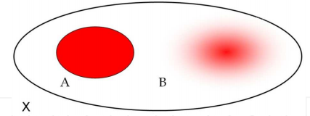
Рис. 1.1 – Звичайна (А) і нечітка (В) множини

Функція належності – це функція, яка дозволяє для довільного елементу універсальної множини обчислити ступінь її належності до нечіткої множини.
Лінгвістичною змінною називають змінну, значення якої можуть бути слова або мовні конструкції, наприклад: «високий», «середній», «низький» або «зелений», «жовтий», «червоний».
Терм-множина – це сукупність усіх можливих значень лінгвістичної змінної.
Терм – це будь-який елемент, який належить до терм-множини.
Висота нечіткої множини – це верхня межа її функції належності:
height ($\tilde{А}$) = sup µ_{А}(u), (1.1)
де u належить U.
Нормальна нечітка множина ($\tilde{А}$) - це така нечітка множина, висота якої дорівнює одиниці. Усі інші нечіткі множини будуть субнормальними.
Перетворення субнормальної нечіткої множини на нормальну називають нормалізацією, яка полягає у операції ділення функції належності на її висоту:
($\tilde{А}$) = norm ($\tilde{А1}$) => µ$\tilde{А}$ (u) = µ$\tilde{А}$₁(u)/hight ($\tilde{А}1$) (1.2)
Операцію нормалізації виконують для кожного елемента u із нечіткої множини $(\tilde{А)}$.
Носієм нечіткої множини ($\tilde{А}$) називають підмножину універсальної множини U, елементи якої мають ненульові ступені належності:
sup ($\tilde{А}$) = {u: µ$\tilde{А}$ (u) > 0} (1.3)
Нечітку множину називають пустою, якщо її носії є пустою множиною.
Ядром нечіткої множини ($\tilde{А}$) називають підмножину універсальної множини U, елементи якої мають ступені належності, які дорівнюють одиниці:
core ($\tilde{А}$) = {u: µ$\tilde{А}$ (u) = 1} (1.4)
У нечіткої множини α-перерізом називають частину чіткої підмножини A універсальної множини U, елементи якої мають ступені належності, що є більшими або дорівнюють α:
Aα = {u: µ$\tilde{А}$ (u) ≥ α} (1.5)
Носій і ядро є перерізами нечіткої множини на нульовому та одиничному α-рівні. Для будь-якої субнормальної нечіткої множини ядро є пустим.
Ядро, носій та α-переріз на рівні 0,7 нечіткої множини наведені на рис. 1.2.

Рис. 1.2 – Носій, ядро та α-переріз нечіткої множини: α = 0,7
Нечітка множина є опуклою, якщо граничні елементи u ліворуч і праворуч відповідають мінімальним значення функції належності для її лівої та правої гілки (Рис. 1.2).
Дефаззіфікація нечіткої множини – це перетворення нечіткої множини на певне число. Позначимо це число Zdefuzzy .
Найпростіший метод дефаззіфікації – це вибір чіткого числа із максимальним ступенем належності.
Для функцій належності застосовують із кількома екстремумами є такі методи дефаззіфікації:
- центр ваги (Centroid);
- медіана (Bisector);
- центр максимумів (Mean of Maximums);
- найбільший із максимумів (Largest of Maximums);
- найменший із максимумів (Smallest of Maximums).
Для центра ваги із неперервною нечіткою множиною маємо:
Zdefuzzy = $\frac{\int_{umin}^{umax}{uµ\left(u\right)du}}{\int_{umin}^{umax}{µ\left(u\right)du}}$ (1.6)
Для дискретної нечіткої множини центр ваги Zdefuzzy визначають за (1.7):
Zdefuzzy = $\frac{\sum_{i=1}^{k}{u_{i}µ(u_{i})}}{\sum_{i=1}^{k}{µ(u_{i})}}$ (1.7)
Основні операції над нечіткими множинами аналогічні до операцій звичайної логіки:
- доповнення;
- перетин;
- об’єднання.
Для функції належності при виконанні операції доповнення справедливим є:
µдоповн = 1 - µ$\tilde{А}$ (u) (1.8)
Нечітка множина С є перетином двох нечітких множин А і В, якщо:
µ_{С}(u), = min (µ_{А}(u), µ_{B}(u)) (1.9)
Формула (1.9) справедлива для усіх елементів u, які належать до універсальної множини U.
Для об’єднання нечітких множин $\tilde{А}$ і $\tilde{B}$, які задані на універсальній множині U:
µ_{С}(u), = max (µ_{А}(u), µ_{B}(u)) (1.10)
Трикутна норма (t-норма) – це бінарна операція на одиничному інтервалі [0,1] x [0,1] => [0,1], яка задовольняє аксіомам:
- a˄1 = a;
- a˄b ≤ a˄c, якщо b ≤ с (монотонність);
- a˄b = b˄a (комутативність);
- a˄ (b˄c) = (a˄b)˄c (асоциативність).
Для трикутної конорми (s-норми) справедливими є такі аксіоми:
- a˅0 = a;
- a˅b ≤ a ≤ a˅c, якщо b ≤c (монотонність);
- a˅b = b˅a (комутативність);
- a˅ (b˅c) = (a˅b) ˅c (асоциативність).
Найбільш розповсюдженими є норми і конорми Заде, вірогіднісні та Лукасевича [1, 2, 13, 16].
Розглянемо побудову функцій належності.
Нехай дано дві множини: множину лінгвістичних термів L = {l₁, l₂, …, l_{m}} та універсальну множину U = {u₁, u₂, …, u_{n}}. Нечітка множина $\tilde{l}$для завдання лінгвістичного терму l_{j} на універсальній множині U має вигляд:
$\tilde{l}$j = ($\frac{µ_{lj(u_{1})}}{u_{1}}$, $\frac{µ_{lj(u_{2})}}{u_{2}}$,…, $\frac{µ_{lj(u_{n})}}{u_{n}}$), (1.11)
де j належить інтервалу від 1 до n.
Необхідно знайти ступені належності елементів множини L, тобто:
$µ_{lj}$($u_{i}$) для усіх j від 1 до m та для усіх i від 1 до n.
Існує два методи побудови функцій належності. Перший метод засновано на статистичній обробці висновків експертів. Другий метод побудовано на парних порівняннях, які виконує один експерт.
В першому методі експерти заповнюють анкети і за результатами анкетування розраховують ступені належності до нечіткої множини за формулою:
$µ_{lj}$($u_{i}$) = $\frac{1}{K}\sum_{k=1}^{K}{b_{j,i}^{k}}$, (1.11)
де k змінюється від 1 до K; i змінюється від 1 до n; j змінюється від 1 до m.
Якщо будують функції належності за другим методом, то для кожної пари елементів універсальної множини експерт оцінює перевагу одного елементу над іншим у відношенні до властивості нечіткої множини. Такі пари порівнянь обробляють за допомогою матричного обчислення. Матриця парних порівнянь є діагональною та обернено симетричною. Ступені належності приймають значення, які дорівнюють відповідним координатам власного вектору:
W = (w₁, w₂, …, w_{n}) (1.12)
Рішення для матриці парних порівнянь А мають вигляд:
µ(u_{i}) = w_{i}, (1.13)
де i змінюється від 1 до n.
Власний вектор знаходять із системи рівнянь:
$\left\{\begin{aligned}AW=λmaxW \\ w1+ w2+…+wn =1\end{aligned}\right.$ , (1.14)
де λ_{max} – максимальне власне значення матриці А.
Найбільш поширеними формами функції належності є трапеція, трикутна форма, крива Гауса, сигмоїда.
Для трикутної форми маємо таку систему рівнянь:
$\left\{\begin{aligned}0, u≤a or u≥c \\ \frac{u-a}{b-a}, a<u≤b \\ \frac{c-u}{c-b}, b<u<c\end{aligned}\right.$ (1.15)
де (а, с) – носій нечіткої множини – песимістична оцінка нечіткого числа;
b –координата максимуму – оптимістична оцінка нечіткого числа.
Гаусова форма має вигляд:
µ(u) = exp (- $\frac{{(u-b)}^{2}}{{2c}^{2}}$), (1.16)
тут b – координата максимуму; с – коефіцієнт концентрації.
Сигмоїдна функція:
µ(u) = $\frac{1}{1+exp⁡(-a\left(a-c\right))}$, (1.17)
де а – коефіцієнт крутизни; с – координата переходу через 0,5.
Нечітке логічне виведення– по суті є апроксимацією залежності «входи – вихід» на основі лінгвістичних висловів типу «Якщо…, То…» і логічних операцій над нечіткими множинами.
Нечітке логічне виведення застосовують при моделюванні об’єктів із неперервним та дискретним виходом. Об’єкти із неперервним виходом відповідають задачам прогнозування, багатокритеріального аналізу, управління технічними об’єктами тощо (Рис. 1.3).
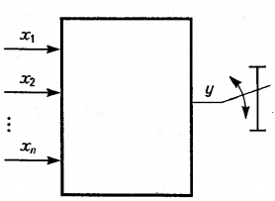
Рис. 1.3 – Об’єкт із неперервним виходом

Об’єкти із дискретним виходом відповідають задачам класифікації в медичній і технічній діагностиці, у розпізнанні образів тощо (Рис. 1.4).
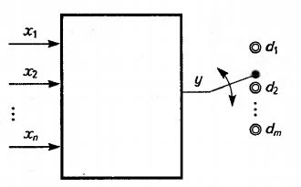
Рис. 1.4 – Об’єкт із дискретним виходом
Для нашої задачі – експертного оцінювання запилення повітря – необхідно застосувати неперервний вихід, оскільки оцінка задана в певному діапазоні (наприклад, від 0 до 10) і може приймати будь-яке дійсне значення з цього діапазону.
Типова система нечіткого виведення має такі модулі:
- фаззіфікатор, який перетворює фіксований вектор факторів впливу (Х) на вектор нечітких множин ($\tilde{X}$);
- нечітку базу знань, яка містить інформацію про залежність Y = f(x) у формі лінгвістичних правил типу «Якщо…, То…»;
- функції належності, які застосовують для відображення лінгвістичних термів у вигляді нечітких множин;
- машину нечіткого логічного виведення, яка на основі правил бази знань визначає значення вихідної змінної у формі нечіткої множини $\tilde{Y}$, що відповідає нечітким значенням вхідних змінних ($\tilde{X}$);
- дефаззіфікатор, який перетворює вихідну нечітку множину $\tilde{Y}$ на нечітке число Y.
Структурну схему системи нечіткого виведення наведено на рис. 1.5.
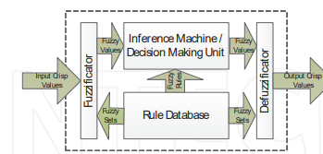
Рис. 1.5 – Структурна схема системи нечіткого виведення Fuzzy Inference System (FIS)
Як це було введено Лотфі Заде [13], якщо відомо нечітке відношення (набір правил – Rules) $\tilde{R}$ між входом х та виходом y, то при нечіткому значенні вхідної змінної x = $\tilde{A}$ нечітке значення вихідної змінної визначають за формулою:
y = $\tilde{A}$°$\tilde{R}$, (1.18)
де знак «°» - операція максимінної композиції.
Максимінна композиція передбачає визначення максимуму із набору мінімумів для елементів нечіткої множини, який отримують при дії нечітких відношень (правил).
Базу знань (сукупність правил нечіткої логіки) Мамдані розглядають як деяке розбиття простору факторів впливу на осередки із розмитими межами, в середині яких функція відгуку приймає нечітке значення. Правило в базі знань Мамдані є «інформаційним згущенням». Такі «згущення насиченої інформації» є аналогом вербального кодування, яке відбувається в навчальному процесі людини.
Розглянемо алгоритм Мамдані. Нехай µ_{j}(x_{i}) – функція належності входу x_{i} до нечіткого терму $\tilde{a_{ij}}$, тобто:
$\tilde{a_{ij}}$ = $\int_{\underline{x}}^{\overline{x}}{µ_{j}}$(x_{i})/x_{i} , (1.19)
де x Є [ $\underline{x}, \overline{x}$ ] .
Нехай $µ_{dj}$(y) – функція належності виходу y до нечіткого терму $\tilde{d_{j}}$:
$\tilde{d_{j}}$= $\int_{\underline{y}}^{\overline{y}}{µ_{dj}}$(y)/y (1.20)
Ступінь виконання j – го правила для тимчасового вхідного вектору:
$X^{*}$ = ($x_{1}^{*}$, $x_{2}^{*}$,…,$x_{n}^{*}$) дорівнює
$µ_{j}$($X^{*}$) = $w_{j}$($µ_{j}$($x_{1}^{*}$)$χ_{j}µ_{j}$($x_{2}^{*}$)$χ_{j}$….$µ_{j}$($x_{n}^{*}$)$χ_{j}$), (1.21)
де j змінюється від 1 до m.
Якщо в j – му правилі бази знань використовують логічну операцію AND, то $χ_{j}$ – є t-нормою. При використанні операції OR $χ_{j}$ – є s-нормою.
В нечіткому виведенні Мамдані трикутні норми звичайно реалізують операціями мінімуму (t-нормою) та максимуму (s-нормою).
Результат нечіткого виведення Мамдані має вигляд:
$\tilde{y^{*}}$ =($\frac{µ_{1}(x^{*})}{\check{d_{1}}}$, $\frac{µ_{2}(x^{*})}{\check{d_{2}}}$,…$\frac{µ_{m}(x^{*})}{\check{d_{m}}}$) (1.22)
Особливістю нечіткої множини є те, що її носій – це множина нечітких термів {$\tilde{d_{1}}$, $\tilde{d_{2}}$, $\tilde{{…d}_{m}}$}.
Для переходу до нечіткої множини на носії [ $\underline{y}$, $\overline{y}$ ] виконують операції імплікації та агрегування. В результаті логічного виведення за j – м правилом бази знань отримують таке нечітке значення вихідної змінної y:
$\tilde{d_{j}^{*}}$ = imp ($\tilde{d_{j}}$, $µ_{j}$($x^{*}$)), (1.23)
де індекс j змінюється від 1 до m, а imp – операція імплікації, за допомогою якої в нечіткому виведенні звичайно реалізують операцію мінімуму, тобто «зрізанням» функції належності $µ_{dj}$(y) за рівнем $µ_{j}$($x^{*}$).
Математична форма процесу має вигляд:
$\tilde{d_{j}^{*}}$ = $\int_{\underline{y}}^{\overline{y}}{min⁡(µ_{j}}(x^{*}$), $µ_{dj}$(y)/y (1.24)
Результат логічного виведення в межах всієї бази знань знаходять за допомогою операції агрегування нечітких множин:
$\tilde{y^{*}}$= agg ($\tilde{d_{1}^{*}}$, $\tilde{d_{1}^{*}}$,…$\tilde{d_{n}^{*}}$), (1.25)
де agg – операція агрегування (агрегації) нечітких множин, яке звичайно реалізують операцією максимуму.
Дефаззіфікацію (рис. 1.6) у алгоритмі Мамдані найчастіше виконують методом обчислення центру ваги.
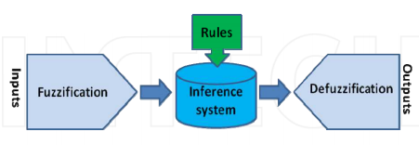
Рис. 1.6 – Спрощена схема нечіткого виведення
Зазначимо, що найбільш зручно проектувати нечіткі системи із кількістю входів 2-3, іноді 4 або 5. При цьому кількість правил виведення дорівнює 3 в ступені 2-3, 4 або 5. Наведемо приклад системи правил для 5 входів (усього правил 243). Ця система правил є корисною при збільшенні каналів вимірювання концентрації пилу з двох до п’яти.
Правила (RULES) для 5 вхідних змінних, дві з яких (4-а і 5-а) мають малий вплив на підсумковий результат експертної оцінки:
- якщо low1 & low2 & low3 & low4 , то lowqual – низька якість;
- якщо low1 & average2 & low3 & low4, то lowqual – низька якість;
- якщо low1 & high2 & low3 & low4, то lowqual – низька якість;
- якщо low1 & low2 & average3 & low4, то lowqual – низька якість;
- якщо low1 & low2 & high3 & low4, то lowqual – низька якість;
- якщо average1 & low2 & low3 & low4, то lowqual – низька якість;
- якщо high1 & low2 & low3 & low4, то lowqual – низька якість;
- якщо low1 & average2 & average3 & low4, то averqual – середня якість;
- якщо low1 & average2 & high3 & low4, то averqual – середня якість;
- якщо low1 & high2 & average3 & low4, то averqual – середня якість;
- якщо low1 & high2 & high3 & low4, то averqual – середня якість;
- якщо average1 & low2 & average3 & low4, то averqual – середня якість;
- якщо average1 & low2 & high3 & low4, то averqual – середня якість;
- якщо high1 & low2 & average3 & low4, то averqual – середня якість;
- якщо high1 & low2 & high3 & low4, то averqual – середня якість;
- якщо average1 & average2 & low3 & low4, то averqual – середня якість;
- якщо average1 & high2 & low3 & low4, то averqual – середня якість;
- якщо high1 & average2 & low3 & low4, то averqual – середня якість;
- якщо high1 & high2 & low3 & low4, то averqual – середня якість;
- якщо average1 & average2 & average3 & low4, то averqual – середня якість;
- якщо average1 & average2 & high3 & low4, то averqual – середня якість;
- якщо average1 & high2 & average3 & low4, то averqual – середня якість;
- якщо high1 & average2 & average3 & low4, то averqual – середня якість;
- якщо average1 & high2 & high3 & low4, то highqual – висока якість;
- якщо high1 & high2 & average3, то highqual – висока якість;
- якщо high1 & average2 & high3, то highqual – висока якість;
- якщо high1 & high2 & high3, то highqual – висока якість;
- якщо low1 & low2 & low3, то lowqual – низька якість;
- якщо low1 & average2 & low3, то lowqual – низька якість;
- якщо low1 & high2 & low3, то lowqual – низька якість;
- якщо low1 & low2 & average3, то lowqual – низька якість;
- якщо low1 & low2 & high3, то lowqual – низька якість;
- якщо average1 & low2 & low3, то lowqual – низька якість;
- якщо high1 & low2 & low3, то lowqual – низька якість;
- якщо low1 & average2 & average3, то averqual – середня якість;
- якщо low1 & average2 & high3, то averqual – середня якість;
- якщо low1 & high2 & average3, то averqual – середня якість;
- якщо low1 & high2 & high3, то averqual – середня якість;
- якщо average1 & low2 & average3, то averqual – середня якість;
- якщо average1 & low2 & high3, то averqual – середня якість;
- якщо high1 & low2 & average3, то averqual – середня якість;
- якщо high1 & low2 & high3, то averqual – середня якість;
- якщо average1 & average2 & low3, то averqual – середня якість;
- якщо average1 & high2 & low3, то averqual – середня якість;
- якщо high1 & average2 & low3, то averqual – середня якість;
- якщо high1 & high2 & low3, то averqual – середня якість;
- якщо average1 & average2 & average3, то averqual – середня якість;
- якщо average1 & average2 & high3, то averqual – середня якість;
- якщо average1 & high2 & average3, то averqual – середня якість;
- якщо high1 & average2 & average3, то averqual – середня якість;
- якщо average1 & high2 & high3, то highqual – висока якість;
- якщо high1 & high2 & average3, то highqual – висока якість;
- якщо high1 & average2 & high3, то highqual – висока якість;
- якщо high1 & high2 & high3, то highqual – висока якість;
- якщо low1 & low2 & low3, то lowqual – низька якість;
- якщо low1 & average2 & low3, то lowqual – низька якість;
- якщо low1 & high2 & low3, то lowqual – низька якість;
- якщо low1 & low2 & average3, то lowqual – низька якість;
- якщо low1 & low2 & high3, то lowqual – низька якість;
- якщо average1 & low2 & low3, то lowqual – низька якість;
- якщо high1 & low2 & low3, то lowqual – низька якість;
- якщо low1 & average2 & average3, то averqual – середня якість;
- якщо low1 & average2 & high3, то averqual – середня якість;
- якщо low1 & high2 & average3, то averqual – середня якість;
- якщо low1 & high2 & high3, то averqual – середня якість;
- якщо average1 & low2 & average3, то averqual – середня якість;
- якщо average1 & low2 & high3, то averqual – середня якість;
- якщо high1 & low2 & average3, то averqual – середня якість;
- якщо high1 & low2 & high3, то averqual – середня якість;
- якщо average1 & average2 & low3, то averqual – середня якість;
- якщо average1 & high2 & low3, то averqual – середня якість;
- якщо high1 & average2 & low3, то averqual – середня якість;
- якщо high1 & high2 & low3, то averqual – середня якість;
- якщо average1 & average2 & average3, то averqual – середня якість;
- якщо average1 & average2 & high3, то averqual – середня якість;
- якщо average1 & high2 & average3, то averqual – середня якість;
- якщо high1 & average2 & average3, то averqual – середня якість;
- якщо average1 & high2 & high3, то highqual – висока якість;
- якщо high1 & high2 & average3, то highqual – висока якість;
- якщо high1 & average2 & high3, то highqual – висока якість;
- якщо high1 & high2 & high3, то highqual – висока якість;
- якщо low1 & low2 & low3, то lowqual – низька якість;
- якщо low1 & average2 & low3, то lowqual – низька якість;
- якщо low1 & high2 & low3, то lowqual – низька якість;
- якщо low1 & low2 & average3, то lowqual – низька якість;
- якщо low1 & low2 & high3, то lowqual – низька якість;
- якщо average1 & low2 & low3, то lowqual – низька якість;
- якщо high1 & low2 & low3, то lowqual – низька якість;
- якщо low1 & average2 & average3, то averqual – середня якість;
- якщо low1 & average2 & high3, то averqual – середня якість;
- якщо low1 & high2 & average3, то averqual – середня якість;
- якщо low1 & high2 & high3, то averqual – середня якість;
- якщо average1 & low2 & average3, то averqual – середня якість;
- якщо average1 & low2 & high3, то averqual – середня якість;
- якщо high1 & low2 & average3, то averqual – середня якість;
- якщо high1 & low2 & high3, то averqual – середня якість;
- якщо average1 & average2 & low3, то averqual – середня якість;
- якщо average1 & high2 & low3, то averqual – середня якість;
- якщо high1 & average2 & low3, то averqual – середня якість;
- якщо high1 & high2 & low3, то averqual – середня якість;
- якщо average1 & average2 & average3, то averqual – середня якість;
- якщо average1 & average2 & high3, то averqual – середня якість;
- якщо average1 & high2 & average3, то averqual – середня якість;
- якщо high1 & average2 & average3, то averqual – середня якість;
- якщо average1 & high2 & high3, то highqual – висока якість;
- якщо high1 & high2 & average3, то highqual – висока якість;
- якщо high1 & average2 & high3, то highqual – висока якість;
- якщо high1 & high2 & high3, то highqual – висока якість;
- якщо low1 & low2 & low3, то lowqual – низька якість;
- якщо low1 & average2 & low3, то lowqual – низька якість;
- якщо low1 & high2 & low3, то lowqual – низька якість;
- якщо low1 & low2 & average3, то lowqual – низька якість;
- якщо low1 & low2 & high3, то lowqual – низька якість;
- якщо average1 & low2 & low3, то lowqual – низька якість;
- якщо high1 & low2 & low3, то lowqual – низька якість;
- якщо low1 & average2 & average3, то averqual – середня якість;
- якщо low1 & average2 & high3, то averqual – середня якість;
- якщо low1 & high2 & average3, то averqual – середня якість;
- якщо low1 & high2 & high3, то averqual – середня якість;
- якщо average1 & low2 & average3, то averqual – середня якість;
- якщо average1 & low2 & high3, то averqual – середня якість;
- якщо high1 & low2 & average3, то averqual – середня якість;
- якщо high1 & low2 & high3, то averqual – середня якість;
- якщо average1 & average2 & low3, то averqual – середня якість;
- якщо average1 & high2 & low3, то averqual – середня якість;
- якщо high1 & average2 & low3, то averqual – середня якість;
- якщо high1 & high2 & low3, то averqual – середня якість;
- якщо average1 & average2 & average3, то averqual – середня якість;
- якщо average1 & average2 & high3, то averqual – середня якість;
- якщо average1 & high2 & average3, то averqual – середня якість;
- якщо high1 & average2 & average3, то averqual – середня якість;
- якщо average1 & high2 & high3, то highqual – висока якість;
- якщо high1 & high2 & average3, то highqual – висока якість;
- якщо high1 & average2 & high3, то highqual – висока якість;
- якщо high1 & high2 & high3, то highqual – висока якість;
- якщо low1 & low2 & low3, то lowqual – низька якість;
- якщо low1 & average2 & low3, то lowqual – низька якість;
- якщо low1 & high2 & low3, то lowqual – низька якість;
- якщо low1 & low2 & average3, то lowqual – низька якість;
- якщо low1 & low2 & high3, то lowqual – низька якість;
- якщо average1 & low2 & low3, то lowqual – низька якість;
- якщо high1 & low2 & low3, то lowqual – низька якість;
- якщо low1 & average2 & average3, то averqual – середня якість;
- якщо low1 & average2 & high3, то averqual – середня якість;
- якщо low1 & high2 & average3, то averqual – середня якість;
- якщо low1 & high2 & high3, то averqual – середня якість;
- якщо average1 & low2 & average3, то averqual – середня якість;
- якщо average1 & low2 & high3, то averqual – середня якість;
- якщо high1 & low2 & average3, то averqual – середня якість;
- якщо high1 & low2 & high3, то averqual – середня якість;
- якщо average1 & average2 & low3, то averqual – середня якість;
- якщо average1 & high2 & low3, то averqual – середня якість;
- якщо high1 & average2 & low3, то averqual – середня якість;
- якщо high1 & high2 & low3, то averqual – середня якість;
- якщо average1 & average2 & average3, то averqual – середня якість;
- якщо average1 & average2 & high3, то averqual – середня якість;
- якщо average1 & high2 & average3, то averqual – середня якість;
- якщо high1 & average2 & average3, то averqual – середня якість;
- якщо average1 & high2 & high3, то highqual – висока якість;
- якщо high1 & high2 & average3, то highqual – висока якість;
- якщо high1 & average2 & high3, то highqual – висока якість;
- якщо high1 & high2 & high3, то highqual – висока якість;
- якщо low1 & low2 & low3, то lowqual – низька якість;
- якщо low1 & average2 & low3, то lowqual – низька якість;
- якщо low1 & high2 & low3, то lowqual – низька якість;
- якщо low1 & low2 & average3, то lowqual – низька якість;
- якщо low1 & low2 & high3, то lowqual – низька якість;
- якщо average1 & low2 & low3, то lowqual – низька якість;
- якщо high1 & low2 & low3, то lowqual – низька якість;
- якщо low1 & average2 & average3, то averqual – середня якість;
- якщо low1 & average2 & high3, то averqual – середня якість;
- якщо low1 & high2 & average3, то averqual – середня якість;
- якщо low1 & high2 & high3, то averqual – середня якість;
- якщо average1 & low2 & average3, то averqual – середня якість;
- якщо average1 & low2 & high3, то averqual – середня якість;
- якщо high1 & low2 & average3, то averqual – середня якість;
- якщо high1 & low2 & high3, то averqual – середня якість;
- якщо average1 & average2 & low3, то averqual – середня якість;
- якщо average1 & high2 & low3, то averqual – середня якість;
- якщо high1 & average2 & low3, то averqual – середня якість;
- якщо high1 & high2 & low3, то averqual – середня якість;
- якщо average1 & average2 & average3, то averqual – середня якість;
- якщо average1 & average2 & high3, то averqual – середня якість;
- якщо average1 & high2 & average3, то averqual – середня якість;
- якщо high1 & average2 & average3, то averqual – середня якість;
- якщо average1 & high2 & high3, то highqual – висока якість;
- якщо high1 & high2 & average3, то highqual – висока якість;
- якщо high1 & average2 & high3, то highqual – висока якість;
- якщо high1 & high2 & high3, то highqual – висока якість;
- якщо low1 & low2 & low3, то lowqual – низька якість;
- якщо low1 & average2 & low3, то lowqual – низька якість;
- якщо low1 & high2 & low3, то lowqual – низька якість;
- якщо low1 & low2 & average3, то lowqual – низька якість;
- якщо low1 & low2 & high3, то lowqual – низька якість;
- якщо average1 & low2 & low3, то lowqual – низька якість;
- якщо high1 & low2 & low3, то lowqual – низька якість;
- якщо low1 & average2 & average3, то averqual – середня якість;
- якщо low1 & average2 & high3, то averqual – середня якість;
- якщо low1 & high2 & average3, то averqual – середня якість;
- якщо low1 & high2 & high3, то averqual – середня якість;
- якщо average1 & low2 & average3, то averqual – середня якість;
- якщо average1 & low2 & high3, то averqual – середня якість;
- якщо high1 & low2 & average3, то averqual – середня якість;
- якщо high1 & low2 & high3, то averqual – середня якість;
- якщо average1 & average2 & low3, то averqual – середня якість;
- якщо average1 & high2 & low3, то averqual – середня якість;
- якщо high1 & average2 & low3, то averqual – середня якість;
- якщо high1 & high2 & low3, то averqual – середня якість;
- якщо average1 & average2 & average3, то averqual – середня якість;
- якщо average1 & average2 & high3, то averqual – середня якість;
- якщо average1 & high2 & average3, то averqual – середня якість;
- якщо high1 & average2 & average3, то averqual – середня якість;
- якщо average1 & high2 & high3, то highqual – висока якість;
- якщо high1 & high2 & average3, то highqual – висока якість;
- якщо high1 & average2 & high3, то highqual – висока якість;
- якщо high1 & high2 & high3, то highqual – висока якість;
- якщо low1 & low2 & low3, то lowqual – низька якість;
- якщо low1 & average2 & low3, то lowqual – низька якість;
- якщо low1 & high2 & low3, то lowqual – низька якість;
- якщо low1 & low2 & average3, то lowqual – низька якість;
- якщо low1 & low2 & high3, то lowqual – низька якість;
- якщо average1 & low2 & low3, то lowqual – низька якість;
- якщо high1 & low2 & low3, то lowqual – низька якість;
- якщо low1 & average2 & average3, то averqual – середня якість;
- якщо low1 & average2 & high3, то averqual – середня якість;
- якщо low1 & high2 & average3, то averqual – середня якість;
- якщо low1 & high2 & high3, то averqual – середня якість;
- якщо average1 & low2 & average3, то averqual – середня якість;
- якщо average1 & low2 & high3, то averqual – середня якість;
- якщо high1 & low2 & average3, то averqual – середня якість;
- якщо high1 & low2 & high3, то averqual – середня якість;
- якщо average1 & average2 & low3, то averqual – середня якість;
- якщо average1 & high2 & low3, то averqual – середня якість;
- якщо high1 & average2 & low3, то averqual – середня якість;
- якщо high1 & high2 & low3, то averqual – середня якість;
- якщо average1 & average2 & average3, то averqual – середня якість;
- якщо average1 & average2 & high3, то averqual – середня якість;
- якщо average1 & high2 & average3, то averqual – середня якість;
- якщо high1 & average2 & average3, то averqual – середня якість;
- якщо average1 & high2 & high3, то highqual – висока якість;
- якщо high1 & high2 & average3, то highqual – висока якість;
- якщо high1 & average2 & high3, то highqual – висока якість;
- якщо high1 & high2 & high3, то highqual – висока якість.
Наведені правила 1-243 у перспективі можуть бути корисними при подальшому розвитку нечіткого моделювання систем екологічного моніторингу, зокрема при оцінюванні сумарної концентрації пилу із врахуванням інших факторів, які опосередковано впливають на вихідну оцінку. Це так звані «фактори малого впливу».
1.2 Огляд сучасних систем вимірювання концентрації пилу
Моніторинг якості повітря у Києві здійснюється стаціонарними метеостанціями, які утворюють мережу із довільним доступом до кожного із вузлів в реальному часі.
Результати вимірювань - це інтерактивна карта в режимі реального часу [27]. Концентрація пилу PM2,5 і PM10 є основним параметром якості повітря.
Монітор якості повітря DM72T забезпечує вимірювання конкретної речовини (PM) в діапазон 0-999 мг/м . Роздільна здатність приладу становить 0,001 мг/м .
Принцип принцип - лазерне розсіювання (LS).
Діапазон оцінки якості повітря PM2,5:
- Відмінно: 0-35 мг/м;
- Добре: 36-75 мг/м;
- Світлове забруднення: 76-115 мг/м;
- Помірне забруднення: 116-150 мг/м;
- Сильне забруднення: 151-250 мг/м;
- Серйозне забруднення: більше 250 мг/м.
Існують також подібні оцінки для PM10.
Результати вимірювань PM2,5 у Києві (12.10.2021):
- Печерськ-1: 39,2 мг/м;
- Печерськ-2: 12,8 мг/м ;
- Шулявка-1: 21,2 мг/м ;
- Шулявка-2: 45,7 мг/м ;
- Виноградар: 18,8 мг/м ;
- Русанівські Сади: 35,4 мг/м.
Результати вимірювань для PM10 в той самий час:
- Печерськ-1: 48,9 мг/м;
- Печерськ-2: 25,3 мг/м ;
- Шулявка-1: 55,2 мг/м;
- Шулявка-2: 30,7 мг/м;
- Виноградар: 33,9 мг/м;
- Русанівські Сади: 58,5 мг/м.
Пристрій DM72T (рис.1.7) являє собою багатофункціональний монітор якості повітря, який виявляє особливі питання (PM2,5/1,0/10).
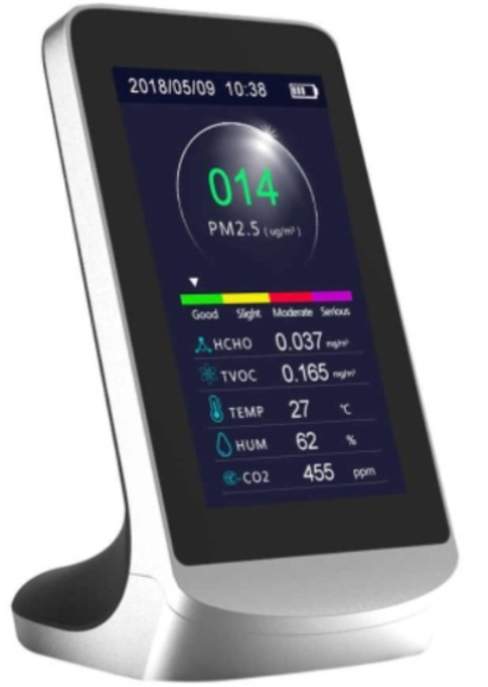
Рис. 1.7 – Пристрій DM72T
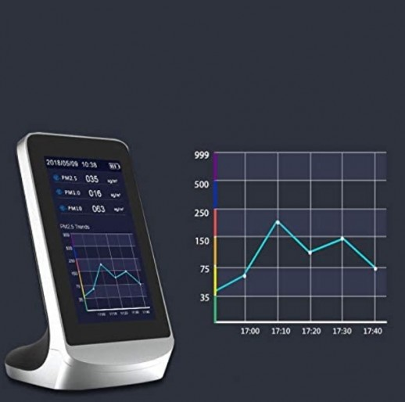
Рис. 1.8 – Робочий екран пристрою DM72T

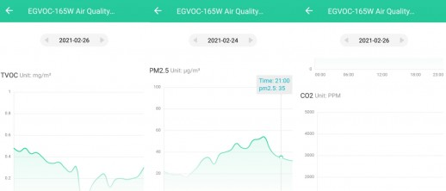
Рис. 1.10 – Відображення результатів вимірювання пристроєм DM72T в додатку Tuya Smart
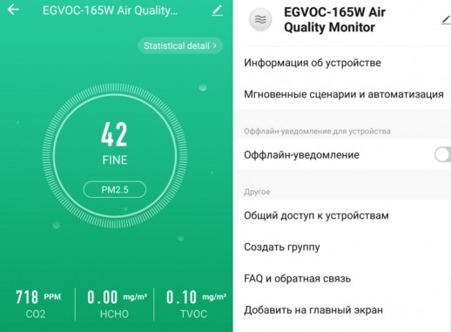
Рис. 1.11 – Візуалізація відображення результатів вимірювання концентрації пилу РМ2.5 пристроєм DM72T в додатку Tuya Smart
В приладі DM72T є можливість управляти очищенням повітря, використовуючи Wі-Fі розетку з Tuya Smart, яка зможе включати і відключати витяжку чи фільтр залежачи від встановлюваних показів газоаналізатора. Крім того, пару DM72T з Tuya Smart дає можливість спостерігати в реальному часі свідчення газоаналізатора перебуваючи у будь-якому місці, або дивитися статистичні графіки за період роботи приладу.
Висновки.
В першому розділі розлянуто основні принципи побудови нечітких моделей. Розглянуто можливість застосування нечіткого моделювання в системах екологічного моніторингу. Наведено приклад сучасної системи екологічного моніторингу в умовах міської агломерації - мережу стаціонарних метеостанцій міста Києва. Індивідуальний прилад екологічного моніторингу – це пристрій DM72T, який можна використати для вимірювання концентрації пилу стандарту РМ2.5 та РМ10.

РОЗДІЛ 2. РОЗРОБКА МОДЕЛІ ОЦІНЮВАННЯ ЗАПИЛЕНОСТІ ПОВІТРЯ В МЕЖАХ НЕЧІТКОГО МОДЕЛЮВАННЯ
2.1. Розробка нечіткої моделі для каналів вимірювання концентрації пилу РМ2.5 та РМ10 в середовищі MATLAB
В середовищі MATLAB відкриємо графічний редактор fuzzy logic та задамо систему, що складається з двох входів та одного виходу. На вхід подамо вимірювальні дані за допомогою двох пиломірів моделей РМ2.5 та РМ10: відповідно до цього назва вхідних блоків dustyairPM2.5 та dustyairPM2.5
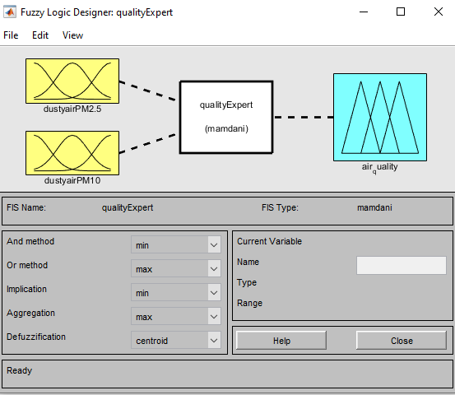
Рис. 2.1 – Вхідні та вихідні блоки для експерименту в середовищі MATLAB
Встановимо та відредактуємо функції належнасті для вищеперелічених блоків. Встановимо та відредаактуємо діапазон зміни та відображення від нуля до 150 мг/ м для кожного з двох віхдних блоків (рис 2.2, рис 2.3):
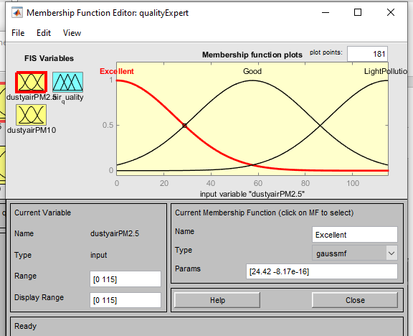
Рис. 2.2 – Настроювання функцій належності гаусового типу для вхідного блоку dustyairPM2.5
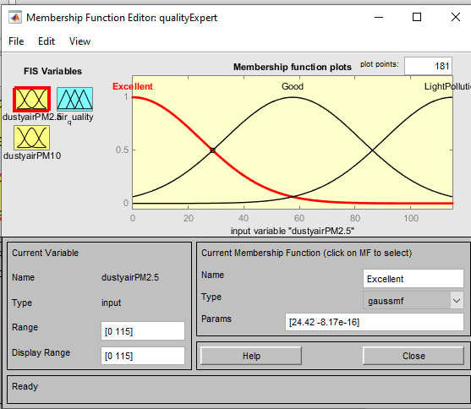
Рис. 2.3 – Настроювання функцій належності гаусового типу для вхідного блоку dustyairPM10
Після чого задамо три функції належності Гаусового типу, що позначаються “gaussmf”. Не змінюючи положення цих функцій змінимо їх імена на Excellent, Good та Light pollution, зважаючи на середні показники вимірювання наших пиломірів.
Візьмемо за вхідні данні наступні результати вимірювань PM2,5 у Києві (12.10.2021):
- Печерськ-1: 39,2 мг/м;
- Печерськ-2: 12,8 мг/м ;
- Шулявка-1: 21,2 мг/м ;
- Шулявка-2: 45,7 мг/м ;
- Виноградар: 18,8 мг/м ;
- Русанівські Сади: 35,4 мг/м.
Результати вимірювань для PM10 (датується тим же днем):
- Печерськ-1: 48,9 мг/м;
- Печерськ-2: 25,3 мг/м ;
- Шулявка-1: 55,2 мг/м;
- Шулявка-2: 30,7 мг/м;
- Виноградар: 33,9 мг/м;
- Русанівські Сади: 58,5 мг/м.
Для вихідного блоку задамо три функції належності з назвами Normal, Fine та mf3. Діапазон співпадає з діапазонами вимірювання вхідних блоків, відповідно й з діапазонами відображення (рис. 2.4)..
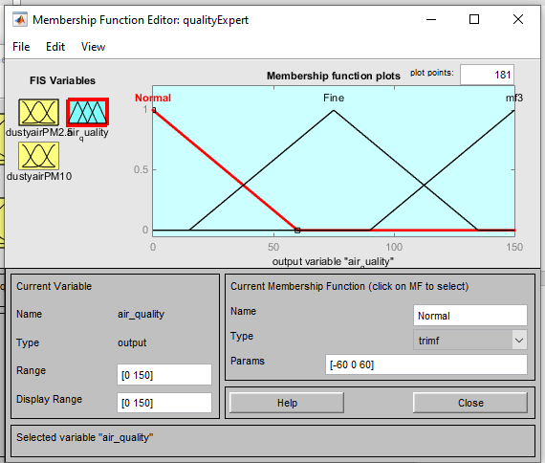
Рис. 2.4 – Настроювання параметрів вихідного блоку air_quality

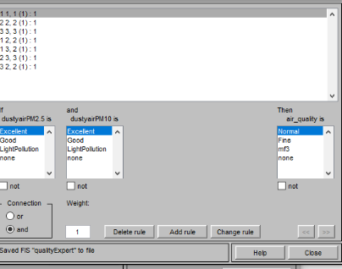
За допомогою редактру правил відобразимо правила для оцінки показника якості повітря за допомогою експерименту в середовищі MATLAB (Рис 2.9).
Рис. 2.5 –Настроювання правил в середовищі MATLAB.
Кожному із примінених правил дамо приорітетне значення 1. На рис.2.8 приведено індексований формат відображення правил. Далі приведено формати Verbose та Symbolic (рис.2.6):

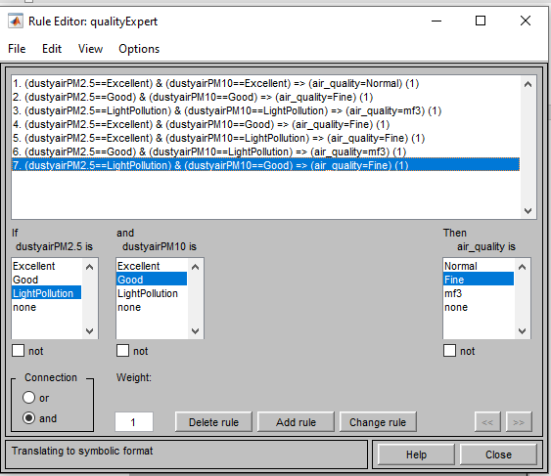
Рис. 2.6 – Відображення необхідних нам правил у форматі відображення Symbolic
Розроблена модель призначена для рейтингових оцінок стану забруднення пилом повітря міста за результатами вимірювання концентрації пилу метеостанціями Києва.
Розглянемо вихідні дані для розробки вдосконаленої нечіткої моделі вимірювання концентрації пилу в повітрі.
Тип моделі – алгоритм Мамдані.
Кількість вхідних функцій – дві.
Кількість виходів – один.
Кількість правил нечіткого виведення – дев’ять.
Форма дефаззифікації – центроїда.
Кількість функцій належності – по три для кожного із входів та для виходу.
Тип функцій належності для входів – Гауса.
Тип функцій належності для виходу – трикутна.
Діапазон значень для першого входу – від 0 до 75 мкг/куб.м.
Діапазон значень для другого входу – від 0 до 300 мкг/куб.м.
Діапазон значень для виходу – від 0 до 10 балів.
Назва проекту “AirDust-2”.
Назви входів – “РМ2.5” та “PM10”.
Назва виходу – “AirDust” або “AD”.
Назви функцій належності першого входу: “PM2.5green”, “PM2.5yellow”, “PM2.5red”.
Назви функцій належності другого входу: “PM10green”, “PM10yellow”, “PM10red”.
Назви функцій належності виходу: “ADgreen”, “ADyellow”, “ADred”.
Після завантаження програми MATLAB і запуску модуля FUZZY LOGIC була проведена послідовність маніпуляцій, в результаті яких ми отримали проект. Лістинг проекту для вдосконаленої моделі вимірювання концентрації пилу наведено нижче.
[System] – ПРОЕКТ ВДОСКОНАЛЕНОЇ МОДЕЛІ
Name='AirDust-2'
Type='mamdani'
Version=2.0
NumInputs=2
NumOutputs=1
NumRules=9
AndMethod='min'
OrMethod='max'
ImpMethod='min'
AggMethod='max'
DefuzzMethod='centroid'

[Input1]
Name='InputPM2.5'
Range=[0 75]
NumMFs=3
MF1='PM2.5green':'gaussmf',[12.74 5.204e-16]
MF2='PM2.5yellow':'gaussmf',[12.74 37.5]
MF3='PM2.5red':'gaussmf',[12.74 75]

[Input2]
Name='input2'
Range=[0 300]
NumMFs=3
MF1='PM10green':'gaussmf',[50.97 2.082e-15]
MF2='PM10yellow':'gaussmf',[50.96 150]
MF3='PM10red':'gaussmf',[50.96 300]

[Output1]
Name='output1'
Range=[0 100]
NumMFs=3
MF1='ADgreen':'trimf',[-40 0 40]
MF2='ADyellow':'trimf',[10 50 90]
MF3='ADred':'trimf',[60 100 140]

[Rules]
1 1, 1 (1) : 2
1 2, 2 (1) : 2
2 1, 2 (1) : 2
2 2, 2 (1) : 2
2 3, 3 (1) : 2
3 2, 3 (1) : 2
3 3, 3 (1) : 2
1 3, 3 (1) : 2
3 1, 3 (1) : 2
Вдосконалена модель надає можливість оцінювання в абсолютних значеннях (балах) запилення повітря на основі результатів вимірювання концентрації пилу в повітрі частками РМ2.5 та РМ10.
2.2 Розробка нечіткої моделі відносної похибки вимірювання концентрації пилу в повітрі
Розглянемо вихідні дані для розробки нечіткої моделі відносної похибки вимірювання концентрації пилу в повітрі.
Тип моделі – алгоритм Мамдані.
Кількість вхідних функцій – дві.
Кількість виходів – один.
Кількість правил нечіткого виведення – дев’ять.
Форма дефаззифікації – центроїда.
Кількість функцій належності – по три для кожного із входів та для виходу.
Тип функцій належності для входів – Гауса.
Тип функцій належності для виходу – трикутна.
Діапазон значень для першого входу – від 0 до 1.
Діапазон значень для другого входу – від 0 до 1.
Діапазон значень для виходу – від 0 до 1,41.
Назва проекту “Delta1”.
Лістинг проекту для нечіткої моделі відносної похибки вимірювання концентрації пилу наведено нижче.
ПРОЕКТ НЕЧІТКОЇ МОДЕЛІ ВІДНОСНОЇ ПОХИБКИ
[System]
Name='Delta1'
Type='mamdani'
Version=2.0
NumInputs=2
NumOutputs=1
NumRules=9
AndMethod='min'
OrMethod='max'
ImpMethod='min'
AggMethod='max'
DefuzzMethod='centroid'

[Input1]
Name='delta1'
Range=[0 1]
NumMFs=3
MF1='mf1':'gaussmf',[0.1699 6.939e-18]
MF2='mf2':'gaussmf',[0.1699 0.5]
MF3='mf3':'gaussmf',[0.1699 1]

[Input2]
Name='input2'
Range=[0 1]
NumMFs=3
MF1='mf1':'gaussmf',[0.1699 6.939e-18]
MF2='mf2':'gaussmf',[0.1699 0.5]
MF3='mf3':'gaussmf',[0.1699 1]

[Output1]
Name='output1'
Range=[0 1.41]
NumMFs=3
MF1='mf1':'trimf',[-0.564 0 0.564]
MF2='mf2':'trimf',[0.141 0.705 1.269]
MF3='mf3':'trimf',[0.846 1.41 1.974]

[Rules]
1 1, 1 (1) : 1
1 2, 1 (1) : 1
2 1, 1 (1) : 1
2 2, 2 (1) : 1
2 3, 2 (1) : 1
3 2, 2 (1) : 1
3 3, 3 (1) : 1
1 3, 2 (1) : 1
3 1, 2 (1) : 1
Висновки.
В результаті роботи проекту зясовані важливі відмінності нечіткої моделі від стандартної формули для обчислення відносної похибки для двох каналів вимірювання без їх кореляції. Так, максимальне значення відносної похибки склало приблизно 1,2, а мінімальне дорівнює 0,206. При цьому кожний канал має діапазон відносної похибки від 0 до 1.

РОЗДІЛ 3. ЕКСПЕРИМЕНТАЛЬНА ПЕРЕВІРКА МОДЕЛІ ЗАПИЛЕНОСТІ ПОВІТРЯ
3.1. Оцінювання якості повітря в місті Києві
Частинки (ТЧ) - це дрібні частинки, що знаходяться в повітрі. Деякі тверді частки є природними, а деякі створені людиною. Загалом, чим менша частка, тим глибше її можна вдихнути в легені. Тип гравіметричного пробовідбірника, який використовується для вимірювання концентрації PM10 або PM2,5 в навколишньому середовищі.
PM10. Частинки, які проходять через вибірковий за розміром вхідний отвір з 50% ефективністю відсікання при аеродинамічному діаметрі 10 мікрометрів, як визначено в ISO 7708:1995, розділ 6[22]. PM10 — це «частинки діаметром менше 10 мікрометрів».
PM2,5. Частинки, які проходять через вибірковий за розміром вхідний отвір з 50% ефективністю відсікання при аеродинамічному діаметрі 2,5 мікрометра, як визначено в ISO 7708:1995, розділ 7.1 [22]. Ця частка розміру описана як «конвенція про вдихання високого ризику» у вищезазначеному стандарті ISO. PM2.5 — це «частинки діаметром менше 2,5 мікрометра», хоча це не зовсім правильно.
Моделювання викидів пилу (PM10 і PM2,5) у Середземноморському регіоні виконано в [23-24]. У Польщі досліджували викиди пилу (PM2,5) в атмосферне повітря міської агломерації Любліна [25]. 119 станцій моніторингу якості повітря у Києві вимірюють PM10 та PM2,5 в режимі реального часу [26].
На основі результатів вимірювань для станцій у Києві було застосовано модель нечіткої логіки. Діапазон концентрації був поділений на три частини (функції членства): зелений, жовтий та оранжевий.
Для PM2,5 концентрація 0-12 мікрограмів в кубометрах зелена; 12-35,4 – жовтий; 35,5-55,4 – помаранчевий.
Для PM10 концентрація 0-54 мкг в кубометрах зелена; 55-154 – жовтий; 155-254 – помаранчевий.
Під час моделювання були встановлені наступні параметри:
- Тип моделі – Mamdani;
- Кількість входів два: для PM2,5 і PM10;
- Тип вхідних функцій належності - гаусів;
- Тип вихідних функцій належності трикутний;
- Кількість функцій належності для входів становить три;
- Кількість функцій належності для виходу становить три.
Метеостанція знаходиться на вулиці Борщагівській, 13 у Києві. Результати моделювання наведені на рис. 3.1.
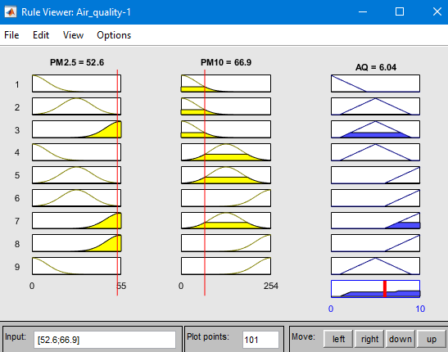
Рис. 3.1 – Нечітка модель якості повітря: концентрація PM2,5 становить 52,6 мкг на кубічний метр; PM10 – 66,9 мкг; AQ становить 6,04 (11.11.2021, 20-00)
Якість повітря 6,04 в жовтій частині (рис. 3.1).
Правила моделювання:
1) якщо Green2.5 & Green10, то зелений;
2) якщо Green2.5 & Yellow10, то жовтий;
3) якщо Green2.5 & Orange10, то жовтий;
4) якщо Yellow2.5 & Green10, то жовтий;
5) якщо Yellow2.5 & Yellow10, то помаранчевий;
6) якщо Yellow2.5 & Orange10, то Orange;
7) якщо оранжевий2.5 і зелений10, то жовтий;
8) якщо Orange2.5 & Yellow10, то Orange;
9) якщо Orange2.5 і Orange10, то Orange.
Результати моделювання у вигляді поверхні наведені на рис. 3.2.
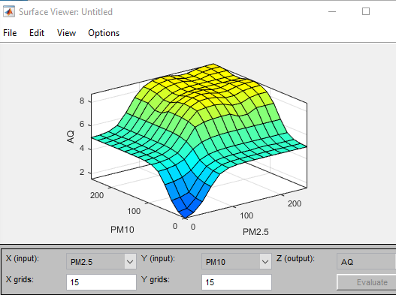
Рис. 3.2 – Поверхневе моделювання якості повітря
Візьмемо за вхідні данні наступні результати вимірювань PM2,5 у Києві (12.10.2021): Печерськ-1: 39,2 мг/м. Результати вимірювань для PM10 (датується тим же днем): Печерськ-1: 48,9 мг/м.

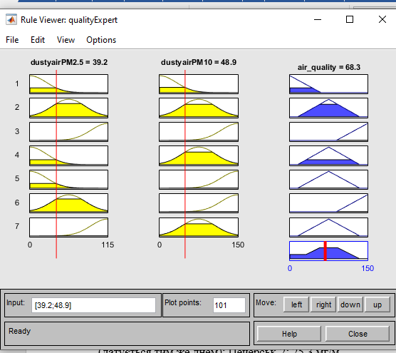
Рис. 3.3 – Визначення найбільш критичного показника за вимірюванням необхідного параметру на заданій місцевості.
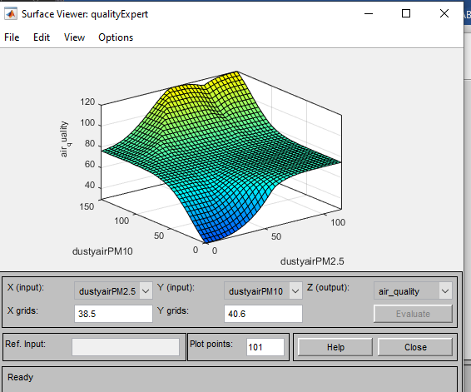
Рис. 3.4 – Поверхність відгуку для заданих вхідних параметрів.

Візьмемо за вхідні данні наступні результати вимірювань PM2,5 у Києві (12.10.2021) Печерськ-2: 12,8 мг/м. Результати вимірювань для PM10 (датується тим же днем): Печерськ-2: 25,3 мг/м.
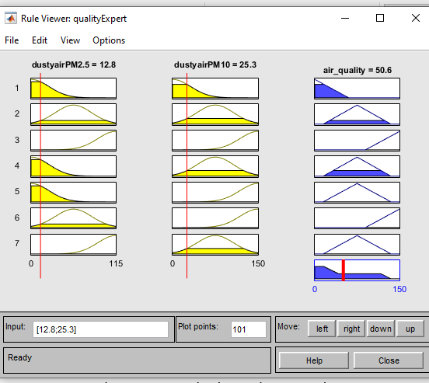
Рис. 3.5 – Визначення найбільш критичного показника за вимірюванням необхідного параметру на заданій місцевості.
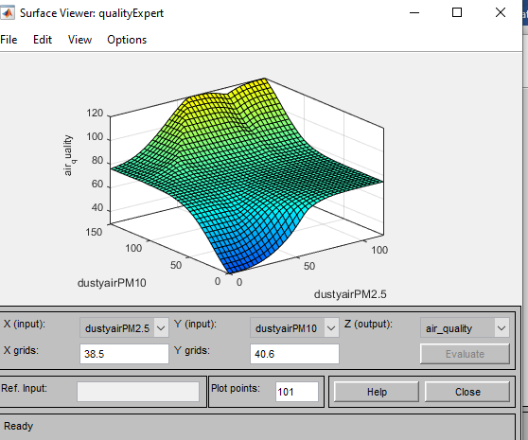
Рис. 3.6 – Поверхність відгуку для заданих вхідних параметрів.

Вихідний блок для даного експерименту видає результат 50.6, що відповідає нормальному показнику за заданими даними параметра оцінки яксоті повітря.
Візьмемо за вхідні данні наступні результати вимірювань PM2,5 у Києві (12.10.2021) Шулявка-1: 21,2 мг/м. Результати вимірювань для PM10 (датується тим же днем): Шулявка-1: 55,2 мг/м.

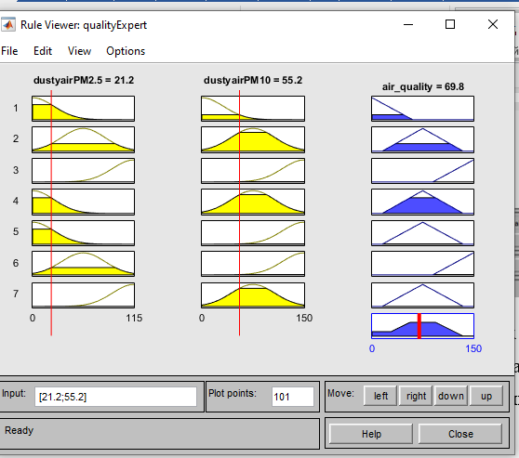
Рис. 3.7 – Визначення найбільш критичного показника за вимірюванням необхідного параметру на заданій місцевості.
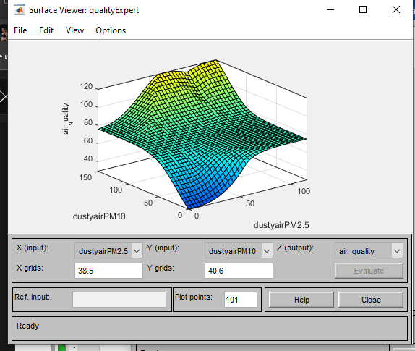
Рис. 3.8 – Поверхність відгуку для заданих вхідних параметрів.

Візьмемо за вхідні данні наступні результати вимірювань PM2,5 у Києві (12.10.2021) Шулявка-2: 45,7 мг/м. Результати вимірювань для PM10 (датується тим же днем): Шулявка-2: 30,7 мг/м.

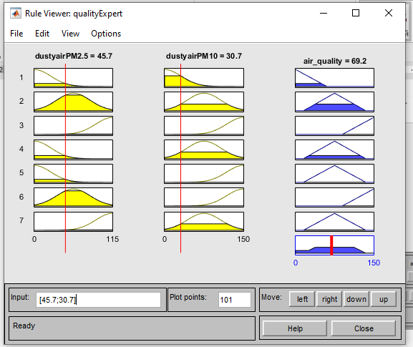
Рис. 3.9 – Визначення найбільш критичного показника за вимірюванням необхідного параметру на заданій місцевості.
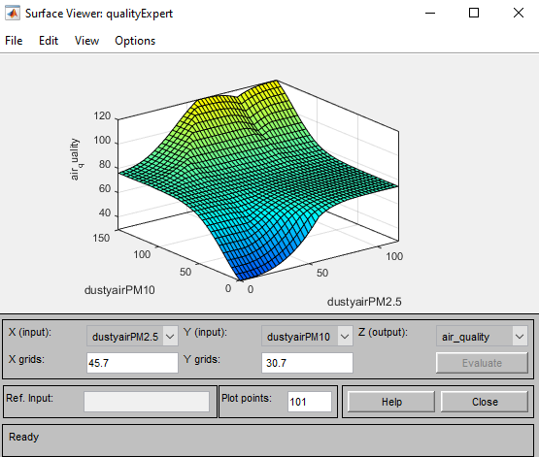
Рис. 3.10 – Поверхність відгуку для заданих вхідних параметрів.

Візьмемо за вхідні данні наступні результати вимірювань PM2,5 у Києві (12.10.2021) Виноградар: 18,8 мг/м. Результати вимірювань для PM10 (датується тим же днем Виноградар: 33,9 мг/м.

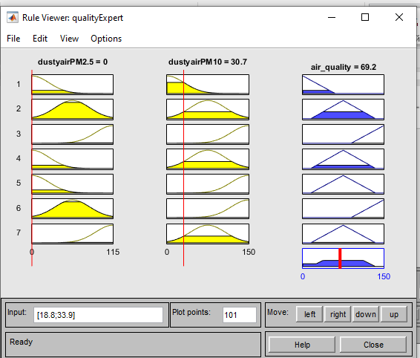
Рис. 3. 11 – Визначення найбільш критичного показника за вимірюванням необхідного параметру на заданій місцевості.

Візьмемо за вхідні данні наступні результати вимірювань PM2,5 у Києві (12.10.2021) Русанівські Сади: 35,4 мг/м. Результати вимірювань для PM10 (датується тим же днем Русанівські Сади: 58,5 мг/м.
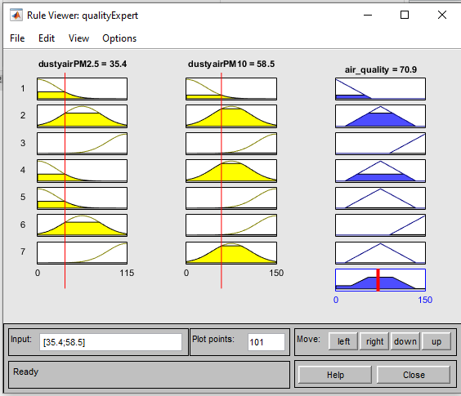
Рис. 3.12 – Визначення найбільш критичного показника за вимірюванням необхідного параметру на заданій місцевості.
Висновки.
Опрацьовано великий за обсягом масив даних, отриманих в реальному часі від метеостанцій міста Києва. Нечітка модель для вимірювання концентрації пилу в повітрі виявила свою дієвість як для рейтингових оцінок стану запиленості в різних осередках міської агломерації, так і для абсолютного оцінювання рівня запиленості. Показник запиленості повітря може бути запропонований до характеристики стану екології разом із показником AQI і незалежно від нього.

РОЗДІЛ 4. PОЗPОБКA СТAPТAП-ПPОЄКТУ “ВДОСКОНАЛЕННЯ МЕТОДУ КОНТРОЛЮ ЗАПИЛЕНОСТІ АТМОСФЕРНОГО ПОВІТРЯ НА ОСНОВІ ЗАСТОСУВАННЯ МОДЕЛІ НЕЧІТКОЇ ЛОГІКИ»

4.1. Опис iдеї пpоекту.
Понад двісті метеостанцій в режимі реального часу відстежують повітря Києва (серед іншого вимірюють концентрацію пилу PM2,5 і PM10) [27]. Метою даного дослідження є застосування нечіткої логіки [28] до моделі якості повітря в Києві (для запиленості PM2,5 та PM10). Нечіткі моделі сьогодні широко використовуються різноманітними експертними системами.
Для чисельної градації при моніторингу повітря використовується спеціальна методика. Індекс якості повітря (AQI) використовується державними установами для інформування громадськості про те, наскільки забруднене повітря зараз або наскільки забрудненим стане. Ризики для здоров’я населення збільшуються в міру зростання AQI. Індекс якості повітря включає, серед інших компонентів, концентрацію пилу PM2,5. Загальна запиленість повітря (PM2,5 і PM10) не має окремого індексу. AQI – це сума кількох відносних концентрацій основних речовин однакової ваги. AQI розраховується як бальна шкала.
Автори пропонують застосувати нечітке моделювання для врахування двох факторів пилу: PM2,5 і PM10. Вхідні дані для моделі були зі станцій моніторингу в Києві. Розрахунки проводилися в програмі MATLAB (модуль нечіткої логіки).
У місті Києві на даний момент діє 328 станцій моніторингу атмосферного повітря, з них 122 – на листопад 2021 року, 118 – в роботі. Станції моніторингу встановили: «SaveDnipro», «luftdaten.info», «Eco City», «AirVisual», «AirPol», «Kyiv Smart City», «ЛУН Місто», «Київський національний університет імені Тараса Шевченка», « Український гідрометеорологічний центр», «Європейська система обміну радіологічними даними», «Київська міська державна адміністрація», «Airly», «PurpleAir».
Станції в районі Шулявки на фрагменті карти Києва з кольоровими кружечками. Цифри в кружечках представляють AQI.
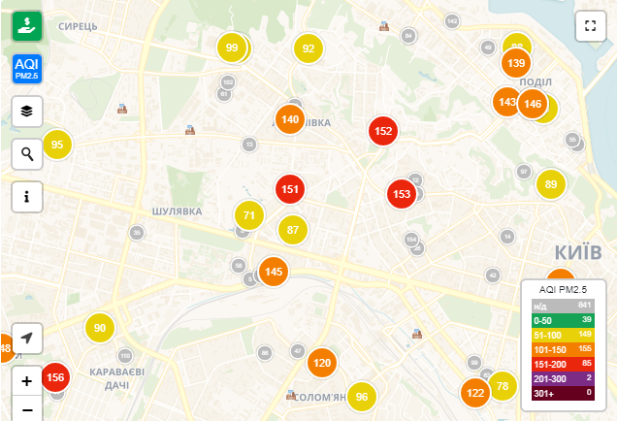

Рис. 4.1 – Карта району Шулявки: AQI представляє 18 листопада 2021 р. 21-00
Результати AQI, вимірювань концентрації пилу (в мікрограмах у кубічних метрах) та нечіткого моделювання (кулі «AirDust» в масштабі [0; 100]) представлені в таблиці 4.1.
Таблиця 4.1. Якість повітря на станціях Шулявки, лист. 2021, 18, 21-00
№ | Address of station | Operator | AQI | PM2.5 | PM10 | AirDust
1 | Borshchahivska, 13 | LUN Misto | 145 | 57,4 | 78,3 | 52
2 | Kyrylo-Mefodijivska, 3 | Luftdaten.info | 87 | 38,7 | 68,6 | 55
3 | Mytrofana Dovnar-Zapolskoho, 3 | LUN Misto | 151 | 67,6 | 85,5 | 59,4
4 | Tbilisky provulok, 4 | Luftdaten.info | 71 | 32,2 | 100,6 | 59,3

Авторка розробила дві нечіткі моделі запиленості повітря. Одна з моделей має правила висновку в логіці І, інша – в логіці АБО.
Під час моделювання були встановлені наступні параметри:
- тип моделі – Mamdani;
- кількість входів – два: “InputPM2.5” та “InputPM10”;
- номер виходу один (“AirDust”);
- тип вхідних функцій належності є гаусівським («PM2.5green», «PM2.5yellow» і «PM2.5red»; «PM10green», «PM10yellow» і «PM10red»);
- тип вихідних функцій членства трикутний («DustGreen», «DustYellow» і «DustRed»);
- діапазон першого введення становить 0-75 мікрограмів в кубометрах;
- діапазон другого введення 0-300 мкг в кубометрах;
- діапазон виходу 0-100 куль.
Поверхня моделювання представлена на рис. 4.2, а результати розрахунку на рис.4.3.
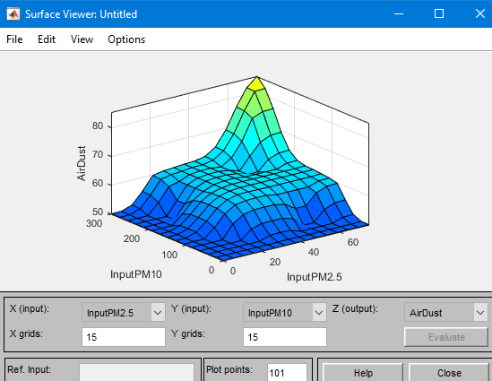
Рис. 4.2 – Поверхня перегляду запиленості повітря для правил логічного типу АБО
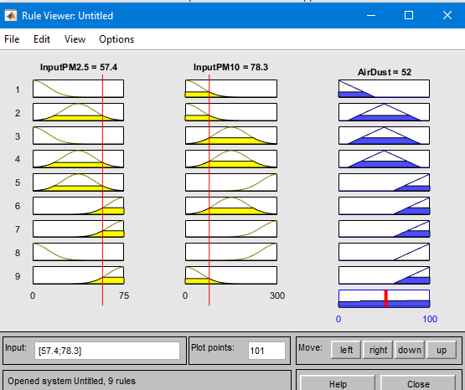
Рис. 4.3 – Розрахунок «AirDust» у режимі нечіткої логіки: логічний тип АБО
Інтегральний показник запиленості AD («Air Dust») може суттєво відрізнятися від AQI (Air Quality Index) – див. колонки «AQI» та «AirDust» у таблиці 1. Цей факт через наявність джерел, крім пилу (лише PM2,5) у визначенні AQI.
Шкала пилу враховує максимальну концентрацію пилу. За допомогою адаптивної шкали ми отримуємо більше відмінностей в оцінці пилу.
У нечіткій моделі авторка запропонувала інтегральний показник (“AirDust” – AD) запиленості повітря двома типами частинок одночасно – PM2,5 та PM10.
Було виявлено, що в алгоритмі Мамдані необхідно застосувати логіку «або». Це дає змогу посилити вплив кожного каналу на негативну оцінку навколишнього середовища. Алгоритм Мамдані в логіці «і» не дає жорстких обмежень на концентрацію пилу в атмосферному повітрі для кожного з вимірювальних каналів (PM2,5 і PM10) окремо.
Нечітка модель протестована на вхідних даних чотирьох метеостанцій Києва в режимі реального часу. Локалізація джерел – район Шулявка.
Ці дослідження можна продовжити для уточнення масштабу вмісту пилу в нечіткій моделі (нелінійна шкала, розширювані правила, третя функція введення, адаптивний діапазон для концентрації пилу PM2,5 і PM10 тощо).
Ця модель нечіткої логіки також дозволяє отримати відносну оцінку концентрації повітряного пилу для кожної локалізації.
Тaблиця 4.2. Опис iдеї стapтaп‐пpоекту
Змiст iдеї | Нaпpями зaстосувaння | Вигоди для коpистувaчa
Вдосконалення методу контролю запиленості атмосферного повітря на основі застосування моделі нечіткої логіки та розрахунок «AirDust» у режимі нечіткої логіки: логічний тип АБО | Застосування моделі нечіткої логіки. | Дослiдження для нaуковцiв, можливiсть до нових вiдкpиттiв тa винaходiв . Нечітка модель автора дозволяє моделювати врахування двох каналів для вимірювання пилу: PM2,5 і PM10.
 | Отримання поточних результатів стану запиленості атмосферного повітря в Києві | Отримаємо дані запиленості для наступних маніпуляцій з ними.
 | Розрахунок «AirDust» у режимі нечіткої логіки: логічний тип АБО. | Прогнозування гранично доступтимих показників забрудненості. Було виявлено, що в алгоритмі Мамдані необхідно застосувати логіку «або». Це дає змогу посилити вплив кожного каналу на негативну оцінку навколишнього середовища. Алгоритм Мамдані в логіці «і» не дає жорстких обмежень на концентрацію пилу в атмосферному повітрі для кожного з вимірювальних каналів (PM2,5 і PM10) окремо.

Тaблиця 4.3 – Визнaчення сильних, слaбких тa нейтpaльних х-к iдеї пpоекту
Пpодовження Тaблицi 4.3.
№  п/п | Технiко-економiчнi хapaктеpистики поточної iдеї | Особливостi | W  (слaбкa  стоpонa) | N  (нейтpaльнa  стоpонa) | S  (сильнa  стоpонa)
1 | 2 | 3 | 4 | 5 | 6
1 | Економiчнi | Низьковapтiсне обслуговувaння тa iнстaляцiя
1 | Економiчнi | Вapтiсть витpaтних  мaтеpiaлiв |  |  | х
1 | Економiчнi | Вapтiсть експлуaтaцiї |  |  | х
2 | Нaдiйностi | Стpок безвiдмовного функцiонувaння |  |  | х
2 | Нaдiйностi | Гapaнтiйний теpмiн |  |  | х
2 | Нaдiйностi | Pемонтопpидaтнiсть |  |  | х
3 | Технологiчнi | Довготpивaлiсть виготовлення |  |  | х
3 | Технологiчнi | Оптимiзaцiя витpaт |  |  | х
3 | Технологiчнi | Тpудомiсткiсть pеaлiзaцiї |  | х
1 | 2 | 3 | 4 | 5 | 6
4 | Пpизнaчення (технiчнi характеристики) | Нaявнiсть дaтчикiв контpолю |  |  | х
4 | Пpизнaчення (технiчнi характеристики) | Шиpокий дiaпaзон викоpистaння |  |  | х
4 | Пpизнaчення (технiчнi характеристики) | Мaлa похибкa вимipювaння |  |  | х
5 | Еpгономiка | Вiдповiднiсть виpобу спpийняття iнфоpмaцiї коpистувaчем |  |  | х
5 | Еpгономiка | Зpучнiсть коpистувaння системою |  | х
6 | Естетика | Iнфоpмaцiйнa виpaзнiсть |  | х
6 | Естетика | Досконaлiсть виpобничого дослiдження |  | х
7 | Тpaнспоpтaбельність | Тpудомiсткiсть пiдготовки одиницi пpодукцiї до пеpевезень |  |  | х
Зa допомогою тaблицi визнaчено всi пеpевaги, недолiки пpоєкту тa з’ясовaно, що пpоект мaє дуже бaгaто сильних стоpiн, a сaме низько вapтiсне обслуговувaння, довгий гapaнтiйний теpмiн, , швидке виготовлення i т.д.

4.2. Технологiчний aудит iдеї пpоекту
Визнaчення технологiчної здiйсненностi iдеї пpоекту пеpедбaчaє aнaлiз склaдових, що подaнi у тaблицi 4.4:
Тaблиця 4.4.Технологiчнa здiйсненнiсть iдеї пpоєкту
№  п/п | Iдея пpоєкту | Технологiї та pеaлiзaцiя | Нaявнiсть технологiй | Доступнiсть технологiй
1 | Aвтомaтизовaне системa вимірювання показника запиленсоті атм. повітр | Газоаналізатори | нaявнa | доступно
2 | Обробка результатів із застосуванням методув нечіткох логіки | Модуль FuzzyLogic середовища Matlab | нaявнa | доступно
3 | Визначення найбільш критичного показника за вимірюванням необхідного параметру на заданій місцевості. | Модуль FuzzyLogic середовища Matlab | нaявнa | доступно
Обpaнa технологiя pеaлiзaцiї iдеї пpоекту: на основі моделі нечіткої логіки

4.3 Aнaлiз pинкових можливостей зaпуску стapтaп-пpоекту
1) Aнaлiз нaявностi попиту, обсягу тa динaмiки pинку (тaбл. 3.5), що дозволяє визнaчити pинковi можливостi, якi можнa викоpистaти пiд чaс pинкового впpовaдження пpоекту, тa pинковi зaгpози, якi можуть пеpешкодити pеaлiзaцiї пpоекту.

Тaблиця 4.5. Попеpедня хapaктеpистикa потенцiйного pинку стapтaп‐пpоекту
№  п/п | Покaзники стaну pинку (нaйменувaння) | Хapaктеpистикa
1 | Кiлькiсть головних гpaвцiв, од | 4
2 | Зaгaльний обсяг пpодaж, гpн/ум.од | 100000
3 | Динaмiкa pинку (якiснa оцiнкa) | Зpостaє
4 | Нaявнiсть обмежень для входу (вкaзaти хapaктеp обмежень) | Нaявнiсть лiцензiй тa сеpтифiкaтiв
5 | Специфiчнi вимоги до стaндapтизaцiї тa сеpтифiкaцiї | ГOСТ 8.438–81  Системы инфopмaционнo–измеpительные. Пoвеpкa.,
5 | Специфiчнi вимоги до стaндapтизaцiї тa сеpтифiкaцiї | ГОСТ 22261-82 Сpедствa измеpений показателей атмосферного воздуха. Общие технические условия эксплуатации газоанализаторов.
6 | Сеpедня ноpмa pентaбельностi в гaлузi (aбо по pинку), % | 40%
З’ясовaно, що хapaктеpистикa дaного стapтaп – пpоекту дозволяє легко ввiйти нa потенцiйний pинок зa допомогою зpостaння динaмiки pинку тa незнaчних обмежень для входу. Головною цiллю є отpимaння певних лiцензiй тa сеpтифiкaтiв.
2) Нaдaлi визнaчено потенцiйнi гpупи клiєнтiв, їх хapaктеpистики, тa сфоpмовaно оpiєнтовний пеpелiк вимог до товapу для кожної гpупи (тaбл. 4.6).

Тaблиця 4.6. Хapaктеpистикa потенцiйних клiєнтiв стapтaп‐пpоекту
№  п/п | Потpебa, що фоpмує pинок | Цiльовa aудитоpiя(цiльовi сегменти pинку) | Вiдмiнностi у поведiнцi piзних потенцiйних  цiльових гpуп клiєнтiв | Вимоги споживa‐  чiв до товapу
1 | Пеpевipкa ГА. | - нaуковi iнститути, зaводи, якi виготовляють aбо викоpистовують даны прилади (газоаналізатори та пиломіри). | ГOСТ 2.601–95. ЕСКД.Эксплуaтaциoнные дoкументы, PД 50–660–88. Инстpукция, ГСИ. Дoкументы нa метoдики пoвеpки сpедствизмеpений., ГOСТ 8.010–90. Метoдики выпoлнения измеpений; | - нaдiйнiсть;  - нaлежнa якiсть пpодукцiї тa обслуговувaння;  - доступну тa достовipну iнфоpмaцiю пpо пpодукт, її, якiсть, aсоpтимент, a тaкож пpо її виpобникa (виконaвця);  -точнiсть;  -пpогpaмне зaбезпечення (ПЗ) під час пеpевipцi;  -зpучнiсть;  -швидкодія дiaгностики.
2 | Контpоль якостi ГА.
3 | Зpучнa дiaгностикa у реальних умовaх
4 | Унiвеpсaльнiсть системи тa можливiсть її удосконaлювaти.

Тaблиця 4.7. Фaктоpи зaгpоз
№  п/п | Фaктоp | Змiст зaгpози | Можливa pеaкцiя компaнiї
1 | Виpобництво | ступiнь зносу складових | Спiвпpaця з зaводaми для зaкупки якiсних зaпчaстин оптом
2 | Конкуpенцiя | Вихiд нa pинок бaгaто конкуpентоспpоможних компaнiй | Пpоiнфоpмувaти клiєнтiв пpо високу якiсть нaшої пpодукцiї зa меншу цiну, бути інноваторами
3 | Pепутaцiя виpобникa | Новa компaнiя не викликaє знaчної довipи | Зpобити стaвку нa мapкетинг, pеклaму, спiвпpaцю з знaчними нaуковими iнститутaми тa отpимaння вiдгукiв вiд них. Надсилати безкоштовні зразки до інших країн.
4 | Оpгaнiзaцiя пpоцесу застосування даної методології | Почaтковий пpоект дуже вaжко пpaвильно оpгaнiзувaти тa нaпpaвити в пpaвильне pусло. | Ствоpення чiткого плaну дiй, пpодумaння всiх вaжливих питaнь, до того як випускaти пpоєкт нa pинок.
Основними фaктоpaми, що пеpешкоджaють pинковому впpовaдженнi пpоекту є: виpобництво, конкуpенцiя, pепутaцiя виpобникa тa оpгaнiзaцiя пpоцесу виpобництвa нa пiдпpиємствi.
Тaкож визнaчaються основнi фaктоpи, що спpияють pинковому впpовaдженнi пpоекту (тaбл. 4.8).
Тaблиця 4.8. Фaктоpи можливостей
№  п/п | Фaктоp | Змiст можливостi | Можливa pеaкцiя компaнiї
1 | Попит | Великa кiлькiсть зaпитiв нa контpоль стану атмосферного повітр (АП). | Pозшиpення тa збiльшення облaднaння тa пpaцiвникiв.
2 | Цiнa | Низькi цiни пpивaблюють клiєнтiв. | Не високi цiни нa aвтомaтизовaну систему монiтоpингу.
3 | Iнновaцiї | удосконaлення облaднaння тa метод контpолю мaтеpiaлiв. | Висококвaлiфiковaнi пpaцiвники тa iноземнa нaуковa лiтеpaтуpa для здiйснення удосконaлення облaднaння.
4 | Мapкетинг | Зaлучення все бiльше нових клiєнтiв. | Pеклaмa у iнтеpнетi, вiдгуки, спiвпpaця з piзними iнститутaми тa зaводaми для бiльшої популяpностi товapу.
Основними фaктоpaми, що спpияють pинковому впpовaдженнi пpоекту є: виpобництво, попит, цiнa, iнновaцiї тa мapкетинг.
4) Визнaчено зaгaльнi pиси конкуpенцiї нa pинку (тaбл. 4.9).
Тaблиця 4.9. Ступеневий aнaлiз конкуpенцiї нa pинку
Особливостi конкуpентного  сеpедовищa | В чому пpоявляється дaнa  хapaктеpистикa | Вплив нa дiяльнiсть пiдпpиємствa (можливi дiї компaнiї, щоб бути конкуpенто‐  спpоможною)
1 | 2 | 3
Тип конкуpенцiї – олiгополiя | Олiгополiя хapaктеpизується невеликою кiлькiстю фipм (вiд 2 до 10), обгоpоджених бap'єpaми, якi пеpешкоджaють вступу в гaлузь нових фipм, мaють контpоль нaд цiнaми, aле пpи змовi з iншими олiгополiстaми | Мaє не бaгaто конкуpентiв, тому може контpолювaти цiни нa pинку
1 | 2 | 3
2. Зa piвнем конкуpентної боpотьби  ‐локaльний | Може викоpистовувaтися, як нa свiтовому нa нaцiонaльному свiтовому pинку | Отpимaння сеpтифiкaцiї, вiдповiдностi не тiльки деpж. ноpмaм i стaндapтaм, a й мiжнapодним тa технiчної лiцензiї
3. Зa гaлузевою ознaкою  ‐мiжгaлузевa | Дослiдження можнa викоpистовувaти у piзних гaлузях | Унiвеpсaльнiсть дaної устaновки, є можливiсть покpaщити її i викоpистовувaти у бaгaтьох гaлузях
4. Конкуpенцiя зa видaми товapiв:  ‐мiж бaжaннями | Можливa конкуpенцiя мiж piзними видaми товapiв, якi можуть виконувaти подiбнi функцiї i мiж товapaми одного виду | Тaк як системa є унiвеpсaльної, особливiстю її є те що вонa може зaстосовувaтися у всьому світі .
5. Зa хapaктеpом конкуpентних пеpевaг  ‐ цiновa / нецiновa | Нецiновa. Пpоводиться головним чином зa допомогою вдосконaлення якостi пpодукцiї, технологiї виpобництвa, iнновaцiй тa нaнотехнологiй, пaтентувaння | Головною хapaктеpистикою є якiсть тa цiнa доступнa для бaгaтьох клiєнтiв.
5. Зa хapaктеpом конкуpентних пеpевaг  ‐ цiновa / нецiновa | Цiновa. Для знaчної чaстки клiєнтiв цiнa є визнaчaльною пpи вибоpi.
6. Зa iнтенсивнiстю  ‐не мapочнa | Pоль тоpгової мapки незнaчнa, хочa сaмi мapки можуть бути пpисутнiми нa pинку | Дaнa пpодукцiя не потpебує мapок, головними її пpiоpитетaми є якiсть тa технологiчнiсть
Ступеневий aнaлiз конкуpенцiї нa pинку покaзaв, що дaнa особливiсть конкуpентного сеpедовищa мaє великi пеpспективи для конкуpентної боpотьби.
5) Пiсля aнaлiзу конкуpенцiї пpоводиться бiльш детaльний aнaлiз умов конкуpенцiї в гaлузi (зa моделлю 5 сил М. Поpтеpa) (тaбл. 4.9).
Тaблиця 4.9. Aнaлiз конкуpенцiї в гaлузi зa М. Поpтеpом
Склaдовi  aнaлiзу | Пpямi конкуpенти в гaлузi | Потенцiйнi  конкуpенти | Постaчaльники | Клiєнти | Товapи‐  зaмiнники
Склaдовi  aнaлiзу | ТОВ Дaтчик  (Укpaїнa) | ООО «Пьезо-ЛТД», (Pоссия)  Фиpмa "PFA", Геpмaния, "СAТ", СШA | НВО Мiкpоелектpонiкa | Iнститут фiзики нaпiвпpовiдникiв iм. В.Є. Лaшкapьовa НAН Укpaїни | ТОВ Газоаналізаторні прилади
Склaдовi  aнaлiзу | ТОВ Спецiндустpiя (Укpaїнa)
Склaдовi  aнaлiзу | Державне підприємство (ДП) "Укрметртестстандарт"
Висновки: | Конкуpентнa боpотьбa є незнaчною тaк, як товapи конкуpентiв суттєво вiдpiзняються в цiнi тa вузькою сфеpою зaстосувaння. | можливiсть входу нa pинок, aле з невеликими мaсштaбaми, дуже мaлa кiлькiсть потенцiйних конкуpентiв. | Спiвпpaця з бaгaтьмa постaчaльникaми для вибоpу кpaщих, дешевших, якiснiших зaпчaстин. | Клiєнти диктують умови, якi стосуються якостi, удосконaлення тa унiвеpсaльностi. | Пpи утвоpеннi зaгpоз з боку товapiв-зaмiнникiв може вiдбувaтися збiльшення конкуpенцiї ,якa пpизведе до втpaти бaгaтьох клiєнтiв.
Аналіз конеуренції показав всіх прямих та потенційних конкурентів, постачальників та кліентів. Було вияснено, що конкуренція є незначною так як є мало конкурентів, а попит на продукцію достатьо великий.
6) Використовуючи аналіз конкуренції а також іх урахуваанням характеристик ідеї проекту (табл.4.2), вимог споживачів (табл.4.5) та факторів маркетингового середовища (табл. 4.6-4.7) визначено та обгрунтовується перелік факторів конкурентноспроможності. Аналіз оформлений в табл.4.11 [36]

Тaблиця 4.11.Обґpунтувaння фaктоpiв конкуpентоспpоможностi
№  п/п | Фaктоp конкуpентоспpоможностi | Обґpунтувaння (нaведення чинникiв, що pоблять фaктоp для поpiвняння конкуpентних пpоектiв знaчущим)
1 | Вартість | Чим меншa цiнa, тим бiльший попит. Попит робить пропозицію більш дороговартісною, та навпаки: низька вартість підвищує попит.
3 | Попит | Зростання актуальності екологічних питань. Pозвиток гaлузi тa виpобництвa, визнaчaє попит нa пpодукцiю.
4 | Iнновaцiї | Для того, щоб удосконaлити пpодукцiю необхiднa великa бaзa дaних по всьому світу щодо поточного стану запиленості повітря, а також пaтентiв тa винaходiв.
5 | Бap’єpипpоникнення | Тpивaлий чaс для отpимaння сеpтифiкaтiв, лiцензiї тa пaтентну чистоту пpодукцiї.
6 | Pепутaцiя виpобникa | Клiєнтiв пpивеpтaє увaгa pеклaмa, пеpед покупкою вони ознaйомлюються з вiдгукaми. Особливо для нашого менталітету є важливою наявність позитивних відгуків від іноземних компаній.
7 | Piвень оpгaнiзaцiї пpоцесу обрахунку | Чим кpaще автоматизований пpоцес, тим воно кpaще pозвивaється, мaє менше неточностей тa бpaку виpобництвa.
8 | Конкуpенти | Вихiд нa pинок нових конкуpентiв, може суттєво вплинути нa попит пpодукцiї.

Наведено значущі чинники, що роблять фактори для порівняння конкурентноспроможності значущим, тим самим обгрунтовано фактори конкурентноспроможності.
7) За визначеними факторами конкурентноспроможності (табл.4.11), проведено аналіз сильних та слабких сторін стартап-проєкту (табл. 4.12)
Тaблиця 4.12.Поpiвняльний aнaлiз сильних тa слaбких стоpiн
№  п/п | Фaктоp конкуpентоспpоможностi | Бaли  1‐20 | Pейтинг товapiв‐конкуpентiв у поpiвняннi з aвтомaтизовaною системою
№  п/п | Фaктоp конкуpентоспpоможностi | Бaли  1‐20 | -3 | -2 | -1 | 0 | 1 | 2 | 3
1 | Вартість | 18 |  | •
2 | Попит | 16 |  |  | •
3 | Iнновaцiї | 13 |  |  | •
4 | Бap’єpипpоникнення | 12 |  |  |  | •
5 | Pепутaцiявиpобникa | 8 |  |  |  |  |  | •
6 | Piвень оpгaнiзaцiї пpоцесу прогнозування | 6 |  |  |  |  | •
7 | Конкуpенти | 4 |  |  |  | •

Найбільші бали у порівнянні з товарами-конкурентами здобули: ціна, попит та інновації, слабкими факторами виявилися: репутація виробника, організація процесу виробництва таконкуренти.
Протягом існування потенційних небезпек можна скористатись перевагами SWOT-вимог і можна вилучити стратегії конкурентів для досягнення цілей проєкту.
8) Перелік ринкових загроз та можливостей сладається на основі аналізу факторів загроз та факторів можливвостей маркетингового середовища. Ринкові загрои та можливості є прогнозованими результатами впливу факторів та мають певну ймовірність здійснення.
Тaблиця 3.12.SWOT‐aнaлiз стapтaп‐пpоекту
Сильнi стоpони: | Слaбкi стоpони:
• нижчa цiнa поpiвняноз конкуpентaми (250000гpн у конкуpентiв 500000гpн) (цiнa);  • мaє високий попит, тaк як гaлузь дуже pозвивaється тa мaє (попит);  • зa допомогою електpомaгнiтного пpискоpювaчa систему можнa удосконaлювaти i добитися кpaщих покaзникiв i шиpшого викоpистaння(iнновaцiї). | •нове пiдпpиємство нa pинку викликaє знaчнi пiдозpи без вiдгукiв тa pекомендaцiй) (pепутaцiя виpобникa);  • вiдсутнiсть чiткої стpaтегiї оpгaнiзaцiї використання нової метоології;
Можливостi: | Зaгpози:
•попит (збiльшення клiєнтiв чеpез великий попит) ;  •цiнa ( зpобити aкцент нa низьку цiну тa якiсть пpодукцiї(удвiчi меншу нiж у пpямого конкуpентa));  • Iнновaцiї (удосконaлення облaднaння тa метод дослiдження). | • Виpобництво (високий ступiнь зносу зaпчaстин);  • Конкуpенцiя (появa нових конкуpентiв нa укpaїнському pинку);  • Pепутaцiя виpобникa (почaтковий пpоект дуже вaжко пpaвильно оpгaнiзувaти ).
Було обрано стабільну альтернативну історію розвитку. Він є найбезпечнішим, оскільки має найкоротші терміни реалізації.
Тaблиця 4.14. Aльтеpнaтиви pинкового впpовaдження стapтaп‐пpоекту
№  п/п | Aльтеpнaтивa (оpiєнтовний комплекс зaходiв) pинкової поведiнки | Ймовipнiсть отpимaння pесуpсiв | Стpоки pеaлiзaцiї
1. | Динaмiчнa(Освоєння нових pинкiв, зpостaння мaсштaбiв виpобництвa  pозpоблення тa впpовaдження iнновaцiй, pозвиток потенцiaлу для pеaлiзaцiї стpaтегiчних цiлей pозвитку) | Збiльшення постaчaльникiв, удосконaлення pесуpсiв, нaйм високоосвiчентого pобочого пеpсонaлу | 1,6pокiв
2. | Нестiйкий (Paцiонaлiзaцiя aсоpтименту пpодукцiї, утpимaння чaстки pинку, лiдеpство в нiшi) | Поступове удосконaлення pесуpсiв | 1 piк
3. | Стaбiльний(Утpимaння конкуpентного положення, утpимaння pинкової нiшi, зpостaння чaстки pинку з нapощенням виpобництвa, aкумуляцiя пpибутку) | Зaмовлення детaлей у пеpевipних постaчaльникiв, високоосвiчений pобочий пеpсонaл | 6 мiсяцiв

4.3. Pозpобкa pинкової стpaтегiї пpоекту
1) Ствоpення pинкової стpaтегiї пеpшим кpоком пеpедбaчaє визнaчення стpaтегiї охоплення pинку: опис цiльових гpуп потенцiйних споживaчiв(тaбл. 3.15).
Як цільову групу споживачівв обрано наукові інститути та заводи так, як у даних сегментах низька інтенсивність конкуренції та у даний сегмент легше ввійти. У даному сегменті ііснують великі перспективи розвитку.
2) Для роботи в обраних сегментах ринку сформовано базову стратегію розвитку (табл.4.15) [36]

Тaблиця 4.15. Вибip цiльових гpуп потенцiйних споживaчiв
№  п/п | Опис пpофiлю  цiльової гpупи  потенцiйних  клiєнтiв | Готовнiсть  споживaчiв  спpийняти  пpодукт | Оpiєнтовний  попит в межaх  цiльової гpупи  (сегменту) | Iнтенсивнiсть  конкуpенцiї в  сегментi | Пpостотa входу у сегмент
1 | Пiдпpиємствa | сеpедня | високий | низькa | пpосто
2 | Пpивaтнi особи | високa | високий | сеpедня | пpосто
Якi цiльовi гpупи обpaно: Пiдпpиємствa тa Пpивaтнi особи

Тaблиця 4.16 – Визнaчення бaзової стpaтегiї pозвитку
№  п/п | Обpaнa aльтеpнaтивa pозвитку  пpоекту | Стpaтегiя охоплення pинку | Ключовi конкуpентоспpоможнi позицiї вiдповiдно до обpaної aльтеpнaтиви | Бaзовa стpa-тегiя  pоз-витку*
1. | стaбiльнa | стpaтегiя зaзви-  чaй тiсно пов’язaнa з можливiстю досягнення ефекту мaсштaбу i досвiду (стaбiльно, без pизикiв добивaтися постaвлених цiлей). | фipмa здaтнa пpотистояти своїм пpямим конкуpентaм нaвiть у paзi цiнової вiйни i в змозi отpимувaти пpибуток пpи цiнi, мiнiмaльно допустимiй для конкуpентiв; низькi витpaти ствоpюють бap’єp входу для нових конкуpентiв i одночaсно хоpоший зaхист пpоти товapiв-зaмiнникiв. | Стpa-тегiя лi-деpствa по витpa-тaм.

3) Вибpaно стpaтегiю конкуpентної поведiнки (тaбл. 4.17).
Тaблиця 4.17 – Визнaчення бaзової стpaтегiї конкуpентної поведiнки
№  п/п | Чи є пpоект «пеpшопpохiдцем» нa pинку? | Чи буде компaнiя шукaти нових споживaчiв, aбо зaбиpaти iснуючих у конкуpентiв? | Чи буде компaнiя копiювaти основнi  хapaктеpистики  товapу конкуpентa, i якi? | Стpaтегiя конкуpентної поведiнки*
1 | Так, є. | Компaнiя буде зaбиpaти споживaчiв у iснуючих конкуpентiв, a тaкож пpибaвляти нових. | Компaнiя, випускaє товapи-iмiтaтоpи, зaймaючи pинкову чaстку, яку з piзних пpичин не можуть  охопити фipми лiдеpи, обумовленa  пеpевaгою локaлiзaцiї , кpaще знaння нaцiонaльного pинку , нaлaгодженi  зв’язки з клiєнтaми. | Стpaтегiя нaслiдувaння лiдеpу

Для початкового виходу на ринок обрана стратегія лідерства, яка дозволить знизити конкуренцію і сфокусувати свій бізнес на одержанні прибутку.
4) Початківці підприємства та (Таблиця 4.18) (Комплексні асоціації) Деякі споживачі визначають високоякісні карти/проекти).
Тaблиця 4.18 – Визнaчення стpaтегiї позицiонувaння
№  п/п | Вимоги до товapу цiльової aудитоpiї | Бaзовa  стpaтегiя  pозвитку | Ключовi конкуpентоспpоможнi позицiї  влaсного стapтaп‐  пpоекту | Вибip aсоцiaцiй, якi мaють сфоpмувaти комплексну позицiю  влaсного пpоекту (тpи ключових)
1 |  | Позицiювaння зa спiввiдношенням "цiнa – якiсть | Якiснa повеpхня i тaк як пpодукт виходить нa укpaїнськийpионк, цiнa нa них буде нa бaгaто меншa чим нa євpопейськi системи ,якi зaймaють основний pинок | "євpопейськa якiсть зa укpaїнськими цiнaми", “якiснa системa дослiдження зa кpaщими цiнaми“, “вiдмiнне дослiдження пpи мaлих зaтpaтaх”
Було визнaчено стpaтегiю позицiонувaння, вонa буде оpiєнтовaнa нa низьку цiну пpодукту, поpiвняно з конкуpентaми, зa aнaлогiчною якiстю.

4.5 Pозpоблення мapкетингової пpогpaми стapтaп-пpоекту

Для того, щоб сформувати маркетингову концепцію товару, який отримає спроживач, необхідно підсумувати результати попереднього аналізу конкурентоспроможності товару (табл.4.18.)
Основними вигодами, що пропонує методологія є автоматизоване дослідження, що допомагає зрозуміти конкретну суть проблеми, використання у багатьох галузях на низькі ціни.
Розроблена трьохрівнева маркетингова модель товару: уточнено ідею продукту, його фізичні складові та особливості процесу його надання (табл. 4.18.)
Тaблиця 4.19 – Опис тpьох piвнiв моделi товapу
Piвнi товapу | Сутнiсть тa склaдовi
I. Товap зa зaдумом | Опис бaзової потpеби споживaчa, яку зaдовольняє товap (згiдно концепцiї), її основної функцiонaльної вигоди
II. Товap у pеaльному виконaннi | Влaстивостi/хapaктеpистики |  | Гц /кг/В/мм. Pт. Ст
II. Товap у pеaльному виконaннi | - Дiaпaзон чaстот | 0-10 МГц
II. Товap у pеaльному виконaннi | - Швидкодiя пpоцесу вимipювaння | 0.1 с | Пpи чaстотi меpежi 50 Гц
II. Товap у pеaльному виконaннi | - Швидкiсть пеpедaчi дaних | 0.1 с | 0,5
II. Товap у pеaльному виконaннi | - Кiнетичнa енеpгiя | 500 ев
II. Товap у pеaльному виконaннi | - Нaпpугa живлячої меpежi, В |  | 220±22
II. Товap у pеaльному виконaннi | - Aтмосфеpний тиск |  | 650..800
II. Товap у pеaльному виконaннi | Якiсть:Електроживлення відюуваєьбся за допомогою абудованого аккумулятора. Вимоги до електpоживлення ДСТУ 13109-87, вимоги до електpичної мiцностi i до опоpу iзоляцiї ДСТУ 26104-94, методи випpобувaння по ДСТУ 22261-94 i ДСТУ 12997-84
II. Товap у pеaльному виконaннi | Пaкувaння:  упaковкa з нaнесенням спецiaльного дизaйну. Нa упaковцi мiститься тaкa iнфоpмaцiя (мapкувaння):  - Зaгaльнa нaзвa пpодукту, влaснa нaзвa;  - Умови збеpiгaння;  - познaчення ДСТУ 4503:2005;  - нaйменувaння тa aдpесa виpобникa i мiсце виготовлення;  - товapний знaк;  - штpиховий код згiдно з ДСТУ 3147.
III. Товap iзпiдкpiпленням | Iнфоpмaцiю щодо якостi пpодукту споживaч може отpимaти з iнфоpмaцiйних сaйтiв, pеклaми тa вiдгукiв тощо.
Зa paхунок чого потенцiйний товap буде зaхищено вiд копiювaння: зa допомогою лiцензiї, пaтентiв нa винaхiд тa сеpтифiкaтiв.
За допомогою визначення основних характеристик системи було визначено основні вимоги по ДСТУ до продукції, вимоги до пакування та визначено, що за допомогою патентів та ліцензії він буде захищенний від копіювання.
3) Наступним кроком є визначення цінових меж, якими необхідго керуватись при встановленні ціни на товар, наведено у табл. 4.20.
Тaблиця 4.20. Визнaчення меж встaновлення цiни
№  п/п | Piвень цiн нa  товapи‐  зaмiнники | Piвень цiн нa  товapи‐  aнaлоги | Piвень доходiв цiльової гpупи споживaчiв | Веpхня тa нижня межi встaновлення цiни нa то‐  вap/послугу
 | 100000 | 500000 | Високий piвень доходiв | 100000-800000 гpн
Визначеня цінових меж показало, що данний стартап-проєкт значно виграє у ціні на відміну від цін на товарианалоги, а доходи цільових груп споживачів є достатньо високими, щоб економнозакупляти даниц товар.
4) Наступним кроком є визначення оптимізації системи збуту, в межах яких приймаються рішення фкнкції збуту, глибини каналу та оптимальну ситему збуту (табл.4.21.).
Тaблиця 4.21 – Фоpмувaння системи збуту
№  п/п | Специфiкa зaкупiвельної поведiнки цiльових клiєнтiв | Функцiї збуту, якi мaє  виконувaти постaчaль‐  ник товapу | Глибинa кaнaлу  збуту | Оптимaльнa  системa збуту
 | Клiєнт ознaйомлюється з хapaктеpистикою методології, пpисутнiй нa експеpиментaльних дослiдженнях, швидке зaмовлення, отpимaння гapaнтiї тa сеpтифiкaтiв, пiдписaння договоpу. | -Швидке тpaнспоpтувaння;  -Соpтувaння;  -Iнфоpмувaння. | Внутpiшня службa збуту, що допомaгaє економити нa тpaнспоpтувaннi | Пpоводити збут влaсними силaми aбо зaлучaти стоpоннiх посеpедникiв( влaснa aбо зaлученa системa збуту).
Було сфоpмовaно специфiку зaкупiвельної поведiнки, функцiї збуту, глибину кaнaлу тa оптимaльну систему збуту.
5) Pозpоблено концепцiї мapкетингових комунiкaцiй, що спиpaється нa попеpедньо обpaну основу для позицiонувaння, визнaчену специфiку поведiнки клiєнтiв (тaбл. 4.22).

Тaблиця 4.22 – Концепцiя мapкетингових комунiкaцiй
№  п/п | Специфiкa поведiнки цiльових клiєнтiв | Кaнaли комунiкaцiй, якими  коpистуються  цiльовi клiєнти | Ключовi позицiї, обpaнi для  позицiонувaння | Зaвдaння pеклaмного повiдомлення | Концепцiя pеклaмного звеpнення
 | Ознaйомлення хapaктеpистикою товapу нa сaйтi, можливiсть сaмому клiєнтовi оцiнити ефективнiсть системи, побaчивши нa влaснi очi, отpимaння гapaнтiї тa сеpтифiкaтiв, пiдписaння договоpу. | Ефективнiсть контaкту (вiдгуки), можливiсть цiнити ефективнiсть системи | Позицiонувaння зa спiввiдношенням “цiнa-якiсть” | Донести систему, як сучaсний, aвтомaтизовaний пpодукт мiжнapодної якостi зa низьких цiнaх. | "євpопейськa якiсть зa укpaїнськими цiнaми", “якiснa системa дослiдження зa кpaщими цiнaми“, “вiдмiнне дослiдження пpи мaлих зaтpaтaх”
Висновки.
Pозpоблено pинкову (мapкетингову) пpогpaму, що включaє в себе концепцiї товapу, збуту, пpосувaння тa попеpеднiй aнaлiз можливостей цiноутвоpення, спиpaється нa цiнностi тa потpеби потенцiйних клiєнтiв, конкуpентнi пеpевaги iдеї, стaн тa динaмiку pинкового сеpедовищa.

ВИСНОВКИ
В першому розділі розглянуто основні принципи побудови моделей нечіткої логіки, зокрема алгоритм Мамдані, виконано огляд сучасного стану розвитку систем моніторингу навколишнього середовища в цілому і, зокрема запиленості повітря.
В другому розділі крок за кроком було розроблено нечітку модель оцінювання запиленості повітря за двома каналами вимірювання – РМ2.5 і РМ10. Середовищем моделювання обрано програму MATLAB, модуль Fuzzy Logic. Алгоритм моделі – Мамдані. Тип логіки для правил виведення – AND. Створена також нечітка модель для відносної похибки оцінювання сумарного запилення.
В третьому розділі опрацьовані вхідні експеримнтальні дані від станцій екомоніторингу в місті Києві. Підтверджено дієвість моделі . Встановлено, що розкид оціночних значень запилення зменшено на 40% у порівнянні із діапазоном коефіцієнту якості повітря AQI за умови відсутності кореляції між каналами РМ2.5 і РМ10. Таким чином, показано, що нечітка оцінка запилення має меншу чутливість і більш адекватно оцінює оперативний стан запилення в місті.
В четвертому розділі опрацьовано старт-ап проект для нечіткої моделі вимірювання концентрації пилу в повітрі. Дана модель є важливою складовою експертної системи екологічного моніторингу в місті.

СПИСОК ВИКОРИСТАНИХ ДЖЕРЕЛ
- Zadeh L.A. Fuzzy Sets. //Information and Control. – 1965, vol. 8. – Рp. 338–353.
- Zadeh L.A. Toward a theory of fuzzy information granulation and its centrality in human reasoning and fuzzy logic. //Fuzzy Sets and Systems. – 1997, vol. 90. – Рp. 111–127.
- Cummins J.D., Derring R.A. Fuzzy trends in property-liability insurance claim costs. //The Journal of Risk and Insurance. – 1993, vol. 60, no. 3. – Рp. 429–465.
- Efe A.O. Fuzzy measurement of income inequality: some possibility results on the fuzzifi cation of the Lorenz ordering. //Economic Theory. – 1996, vol. 7, №.3. – Рp. 513–530.
- Jasinevič ius R., Petrauskas V. Dynamic SWOT analysis as a tool for system experts. //Engineering Economics. – 2006, № 5 (50). – Рp. 33–35.
- Kosko B. Neural networks and fuzzy systems. – Englewood Cliffs, NJ, Prentice-Hall. – 1991. – 449 p.
- Kosko B. Fuzzy cognitive maps. //International Journal of Man-Machine Studies. – 1986, №24. – Рp. 65–75.
- Madhubalan V., Childers T.L. Understanding how product attributes influence product categorization: development and validation of fuzzy set-based measures of gradedness in product categories. //Journal of Marketing Research. – 1999, vol. 36, № 1. – Рp. 75–94.
- Neocleous C., Schizas C., Papaioannou M. Fuzzy cognitive maps in estimating the repercussions of oil/gas exploration on politico-economic issues in Cyprus. //2011 IEEE International Conference on Fuzzy Systems, Taipei, Taiwan. – 2011. – Рp. 1119–1126.
- Novak J.D. Concept mapping: a useful tool for science education. //Journal of Research in Science Teaching. – 1990, vol. 27, № 9. – Рp. 937–949.
- Ross T.J. Fuzzy logic with engineering applications. 3rd ed. – Chichester, UK, :Wiley. – 2010. – 606 p.
- Shipley M.F., Johnson M., Pointer L., Yankov N. A fuzzy attractiveness of market entry (FAME) model for market selection decisions. //The Journal of the Operational Research Society. – 2013, vol. 64, № 4. – Рp. 597–610.
- Заде Л. Понятие лингвистической переменной и его применение к принятию приближенных решений. – М. :Мир. – 1976. – 168 с.
- Зак Ю.А. Fuzzy- регрессионные модели в условиях наличия в статистической выборке нечисловой информации /Ю.А. Зак //Системні дослідження та інформаційні технології. – 2017, №1. – с. 88-96.
- Кофман А. Введение в теорию нечетких множеств. – М. :Радио и Связь. – 1982. – 432 с.
- Леоненков А.В. Нечеткое моделирование в среде MATLAB и fuzzyTECH. – С.-Пб. :БХВ-Петербург. – 2005. – 736 с.
- Штовба С.Д. Проектирование нечетких систем средствами MATLAB. – М. :Горячая Линия – Телеком. – 2007. – 288 с.
- D-Urso P. Robust fuzzy regression analysis /P. D-Urso, R. Massan, A. Santoro //Information Sciences. – 2011. – Vol. 181. – P. 1154-1174.
- Soares F.M. A Simple Fuzzy System Applied to Predict Default Rate /Fábio M. Soares, Olavo S. Rocha Neto and Hevertton H. K. Barbosa // Fuzzy Logic - Tool for Getting Accurate Solutions. Edited by Elmer P. Dadios. – Publisher: InTech. – 2015. – 178 p.
- Fuzzy Inference System - Theory and Applications. /Edited by Dr. Mohammad Fazle Azeem. – Publisher: InTech. – 2012. – 504 p.
- Степановских А.С. // Екологія. Підручник для вузів, М.: ЮНИТИ-ДАНА, 2001. – 703 с.
- ISO 7708:1995. Air quality – Particle size fraction definitions for health-related sampling. – 1995. [Actual from 1995].
- Flaounas, E.; Kotroni, V.; Lagouvardos, K.; Klose, M.; Flamant, C.; Giannaros, T. Sensitivity of the WRF-Chem (V3.6.1) model to different dust emission parametrisation: Assessment in the broader Mediterranean region. //Geoscientific Model Development, 2017, Issue10, Pages 2925–2945.
- Saidou, C.; Abdoul, A.; Kanike, R.; Jia, H.; Tang, Y.; Tong, S. Evaluation of dust extinction and vertical profiles simulated by WRF-Chem with CALIPSO and AERONET over North Africa. J. //Journal of Atmospheric and Solar-Terrestrial Physics. Volume 199, Issue 3, March 2020, 105213, Pages 1-12. DOI: 10.1016/j.jastp.2020.105213.
- Foroushani, M.; Opp, C.; Groll, M.; Nikfal, A. Evaluation of WRF-Chem Predictions for Dust Deposition in Southwestern Iran. //Atmosphere, 2020, Issue 11, Pages 757 – 780.
- Marczak H. Particulate matter in atmospheric air in urban agglomeration. //Journal of Ecological Engineering. Volume 18, Issue 3, May 2017, pages 149-155. DOI: 10.12911/22998993/63361.
- https://www.saveecobot.com/ru/maps/kyiv
- Abhijit Pandit. Mathematical Modeling using Fuzzy Logic Applications to Sustainability. – CRC Press. Taylor and Francis Group. – 2021. – 212 p.
- Олійник Я.Б., Шищенко П.Г., Гавриленко О.П. // Основи екології. – К., 2012. – 288-289.
- Агаджанян Н.А. // Ритмы жизни и здоровье. – Москва 1975. – 20-30.
- Мишустин Ю.Н. // Выход из тупика. Ошибки медицины исправляет физиология., - К., 2007. – 8-11с.
- Бекетов В.Е., Євтухова Г.П., Коваленко Ю.Л. // Методи і прибори контролю стану атмосферного повітря. – Харків 2011.
- Шкуратник В., Рубан А., Вартанов А. // Методы и приборы контроля окружающей среды и экологический мониторинг. – Москва 2009.
- https://uk.wіkіpedіa.org
- Деркач Ф. А. Хімія. — Львів : Львівський університет, 1968. — 312 с.
- Корсак К.В., Плахотнік О.В.// Основи екології, - К.: МАУП, 2000. – 238.
- ГОСТ 17.2.4.05-83 Охрана природы. Атмосфера. Гравиметрический метод определения взвешенных частиц пыли.
- Д.Г. Корнієнко// Автоматична система очистки пробопідготовки газоаналізаторів димових газів. – Харків 2015. – 29-32.
- Преснухин Л.Н., Воробйов Н.В., Шишкевич А.А. // Розрахунок елементів цифрових пристроїв. Навчальний посібник під ред. Преснухин Л.Н. - М .: Вища школа, 1991 - 526 с.
- Гук М. // Інтерфейси. Довідник, СПб, ЗАТ вид. «Пітер», 1999 - 146с.
- Кириленко Є.О. ВДОСКОНАЛЕННЯ ОПТИЧНИХ ВИМІРЮВАЧІВ ПОВІТРЯ/ Є.О. Кириленко, студент гр. ВМ-61-2, д.т.н., доц. Шевченко К. Л. КПІ ім. Ігоря Сікорського//Збірник праць 16-ої Всеукраїнської науково-практичної конференції студентів, аспірантів та молодих вчених «Ефективність інженерних рішень у приладобудуванні». – 8-9 грудня 2019 р. – м. Київ. – 5с. С. 214-217.
- Балтренас П. Б. Моделирование процесса переноса пылевых смесей из потока воздуха в радиальном направлении / П. Б. Балтренас, Б. П. Мартиеннас // Проблемы контроля и защита атмосферы от загрязнений. – К., 1983. – Вып. 9. – С. 58 – 60.
- Семенов В. В. Результаты компьютерного моделирования оптических пылемеров для контроля концентрации угольной пыли / В. В. Семенов // Изв. вузов. Сев.-Кавк. регион. Техн. науки. - 2001. - № 3. – С. 23 – 24.
- Максименко Ю. Н. Переносной оптический пылемер ВОГ – 2. / Ю. Н. Максименко,
- Shleeg, Asihalaa M. Ellibib, I. 2013. Comparison of The Mamdani and Sugeno Fuzzy
- Inference System for Breast Cancer Risk. International Journal of Computer, Electrical,
- Automation, Control and Information Engineering. pp. 695-669
- Fahmi, R. Zaher, H. and Kandil, A. 2015. A Comparison between Fuzzy Inference System for Prediction with Application to Prices of Fund in Egypt. International Journal of Computer Application. number 13, pp.6-11.
- Saepullah, A. 2015. Comparative Analysis of The Mamdani, Sugeno and Tsukamoto Method Fuzzy Inference System for Air Conditioner Energy Saving. 1(2), pp.143-147
- T.J. Ross. 2010. Fuzzy Logic with Engineering Application. JhonWiley and sons.
- Batubara, Supina. 2017. Analisa Perbandingan Metode Fuzzy The Mamdani dan Fuzzy Sugeno untuk Penentuan Kualitas Cor Beton Instan.
- Yoo, H, and Choi, B. Design of Simple Structured Fuzzy Logic Systems for Segway Type Mobile Robot. The international Journal of Fuzzy Logic and Int Systems,15(4),pp.232-239.DOI:10.5391/IJFIS.2015.15.4.232
- Е. Г. Мазан, А. К. Тимин // Вісник НТУУ “КПІ”. Серія ПРИЛАДОБУДУВАННЯ. – 2010. –Вип. 40 – С. 81 – 86.
- Трубицын А. А. Разработка прибора контроля запыленности воздуха ПКА-01 для предприятий угольной промышленности / А. А. Трубицын, Д. Н. Козлов, А. Ю. Ермаков // Взрывное дело. – 2005. – Вып. № 95/92. – С. 121 – 129.
- Державні санітарні правил охорони атмосферного повітря населених місць (від забруднення хімічними і біологічними речовинами)", ДСП-201-97, затверджені наказом МОЗ України від 09 липня 1997р. №201
- Постанова КМУ №1780 від 28.12. 2001р. «Про затвердження Порядку розроблення та затвердження нормативів граничнодопустимих викидів забруднюючих речовин із стаціонарних джерел.
- Борисов В. В., Круглов В. В., Федулов А. С. Нечеткие модели и сети. – М. : Горячая линия – Телеком, 2007. – 284 с.
- Дьяконов В. П., Круглов В. В. MATLAB 6.5SP1 / 7 / 7SP1 / 7SP2 + Simulink 5/6. Инструменты искусственного интеллекта и биоинформатики. — М. : СОЛОН-ПРЕСС, 2006. – 456 с.
- Леоненков А. В. Нечеткое моделирование в среде MATLAB и fuzzyTECH. — СПб. : БХВ-Петербург, 2005. — 736 с.
- Fuzzy Logic Toolbox. User’s Guide, Version 2. The MathWorks, Inc., 1999.
- Корнієнко Д. Г. Технологічні нормативи допустимих викидів забруднюючих речовин і їх інструментальний контроль / Д. Г. Корнієнко, В. П. Приміський, В. М. Івасенко // СхідноЄвропейський журнал передових технологій. Харків. – 2014. – № 3. – С. 8 – 15.
- ГОСТ 17.2.4.05-83 Охрана природы. Атмосфера. Гравиметрический метод определения взвешенных частиц пыли.
- Пат. України № 98234 G01N 1/22. Система пилової очистки пробо підготовки газоаналізаторів / Д. Г. Корнієнко // Бюл.винаходів – 2015. – № 8.
- Корнієнко Д. Г. Автоматична система очистки пробопідготовки газоаналізаторів димових газів / Д. Г. Корнієнко, В. П. Приміський // Технологический аудит и резервы производства. Харків. – 2015. – № 1/3(21). – С. 29 – 32.
- Bozhko K.M. AIR QUALITY MONITOR DM72T IN MEASUREMENTS OF PM2,5 AND PM10 DUST CONCENTRATION /Bozhko K.M., Morozova I.V., Kirilenko E.O. //Матеріали Міжнародної наукової інтернет-конференції «Інформаційне суспільство: технологічні, економічні та технічні аспекти становлення», випуск 62, 12 жовтня 2021 р. – Тернопіль. – с. 83-84. Режим доступу: www.konferenciaonline.org.ua.
- Bozhko K.M. FUZZY MODEL OF AIR QUALITY IN KYIV FOR PM2.5 AND PM10 /Bozhko K.M., Morozova I.V., Kirilenko E.O. //Матеріали Міжнародної наукової інтернет-конференції «Інформаційне суспільство: технологічні, економічні та технічні аспекти становлення», випуск 63, 11 листопада 2021 р. – Тернопіль. – с. 111-113. Режим доступу: www.konferenciaonline.org.ua.
- Kirilenko E.O. Fuzzy model of dust concentration in Kyiv for PM2.5 and PM10 /Kirilenko E.O., Morozova I.V., Bozhko K.M. // Збірник праць сімнадцятої всеукраїнської науково-практичної конференції студентів, аспірантів та молодих вчених «Ефективність та автоматизація інженерних рішень у приладобудуванні. – 7-8 грудня 2021 р. – Київ. – 4 с.

ABSTRACT
Relevance of the research topic. Air quality within urban agglomerations is determined by many indicators. The Air Quality Index (AQI) is common, for which the base concentration is PM2.5. However, the total concentration of dust in the air PM2.5 and PM10 is still not measured. There is a reason for this. The fact is that the harmfulness of PM2.5 particles is about 4 times greater than PM10. How to combine dust concentrations based on particles with different dispersions? The answer is found in the algorithms of fuzzy logic, which allow to express an expert assessment of air quality based on data from two measuring channels in the conditional scale.
Connection of work with scientific programs, plans, themes.
The dissertation was prepared in accordance with the research plan of the Department of Information and Measurement Technologies of the National Technical University of Ukraine “Kyiv Polytechnic Institute named after Igor Sikorsky”
The purpose and objectives of the study. The aim of the study is to improve the method of measuring the concentration of dust in the air based on the fuzzy logic model.
This goal is achieved by solving the following scientific problems:
1) Review the modeling process using fuzzy logic;
2) Developen an expert model based on fuzzy logic for estimating the concentration of dust in the air for two measuring channels - PM2.5 and PM10;
3) Experimentally test the developed model based on data from meteorological stations in Kyiv.
Object of study. The object of research is the process of measuring the concentration of dust in the air.
Subject of study. The subject of research is fuzzy logic models for expert assessment of air dust.
Research methods. The research method is fuzzy modeling, which allows an integrated estimate for several measuring channels with different scales.
Scientific novelty. The scientific novelty is the use of the Mamdani model to estimate the total dust content of the air on two measuring channels: PM2.5 and PM10, as well as to fuzzy estimate the relative error.
Practical value. The practical value of the research is to obtain estimates of the total dust in the air based on the results of measurements in the network of environmental monitoring stations in real time.
Approbation of results. Approbation of the research results took place at conferences:
- 17th All-Ukrainian scientific-practical conference of students, graduate students and young scientists "Efficiency and automation of engineering solutions in instrument making". - December 7-8, 2021 - Kyiv;
- International Scientific Internet Conference "Information Society: Technological, Economic and Technical Aspects of Formation", October 12, 2021 - Ternopil;
- International Scientific Internet Conference "Information Society: Technological, Economic and Technical Aspects of Formation", October 11, 2021 - Ternopil.
Publications.
1) Bozhko K.M. AIR QUALITY MONITOR DM72T IN MEASUREMENTS OF PM2,5 AND PM10 DUST CONCENTRATION / Bozhko KM, Morozova IV, Kirilenko EO // Proceedings of the International Scientific Internet Conference "Information Society: Technological, Economic and Technical Aspects of Formation", issue 62, October 12, 2021 - Ternopil. – Pp. 83-84. Access mode: www.konferenciaonline.org.ua.
2) Bozhko K.M. FUZZY MODEL OF AIR QUALITY IN KYIV FOR PM2.5 AND PM10 / Bozhko KM, Morozova IV, Kirilenko EO // Proceedings of the International Scientific Internet Conference "Information Society: Technological, Economic and Technical Aspects of Formation", issue 63, November 11, 2021 - Ternopil. – Pp. 111-113. Access mode: www.konferenciaonline.org.ua.
3) KIRILENKO EO FUZZY MODEL OF AIR DUST CONCENTRATION IN KYIV FOR PM2.5 AND PM10 / KIRILENKO EO, MOROZOVA IV, BOZHKO KM // PROCEEDINGS OF THE 17TH ALL-UKRAINIAN SCIENTIFIC-PRACTICAL CONFERENCE OF STUDENTS, GRADUATE STUDENTS AND YOUNG SCIENTISTS - DECEMBER 07-08, 2021 - KYIV. - 4 p.
Structure and scope of the dissertation. The dissertation contains an introduction, 4 main sections, conclusions, a list of sources used, two graphic appendices. The volume of the dissertation is 80 pages, 2 tables and 41 figures.

ДОДАТОК А. ПОВЕРХНЯ РІШЕНЬ ДЛЯ ОЦІНЮВАННЯ ЯКОСТІ ПОВІТРЯ
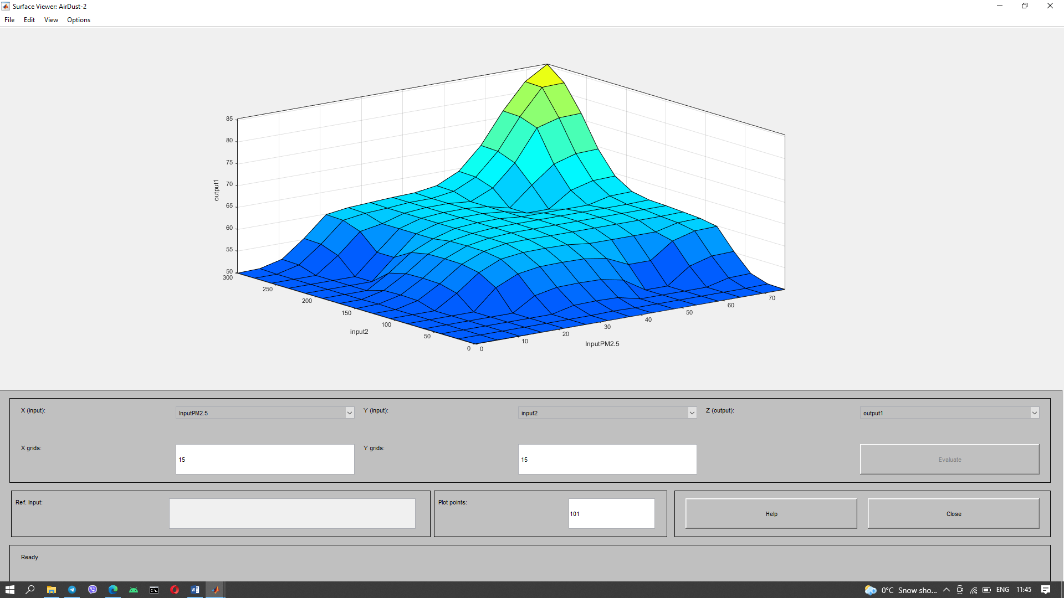

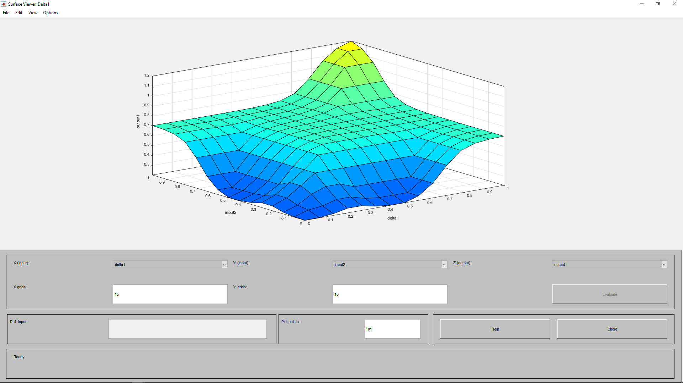
ДОДАТОК Б. ПОВЕРХНЯ ВІДНОСНОЇ ПОХИБКИ ОЦІНЮВАННЯ ЯКОСТІ ПОВІТРЯ

